Функции математической статистики в программе Excel
Синтаксис и параметры | Описание | Применение | Скриншот
СРОТКЛ(диапазон) | Возвращает среднее арифметическое абсолютных отклонений точек данных от их среднего (Mean Absolute Deviation). | Используется для оценки разброса данных, как альтернатива стандартному отклонению. | 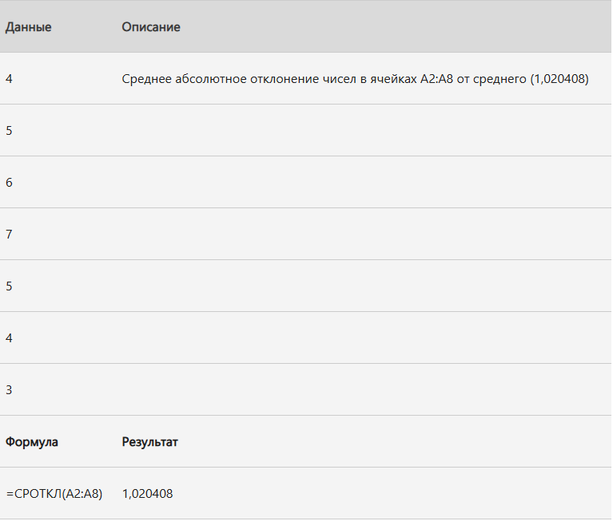  Функция СРОТКЛ
СРЗНАЧ(число1; [число2]; …) | Возвращает среднее арифметическое аргументов. | Базовая мера центральной тенденции — используется при анализе выборок, данных опросов, распределений. | 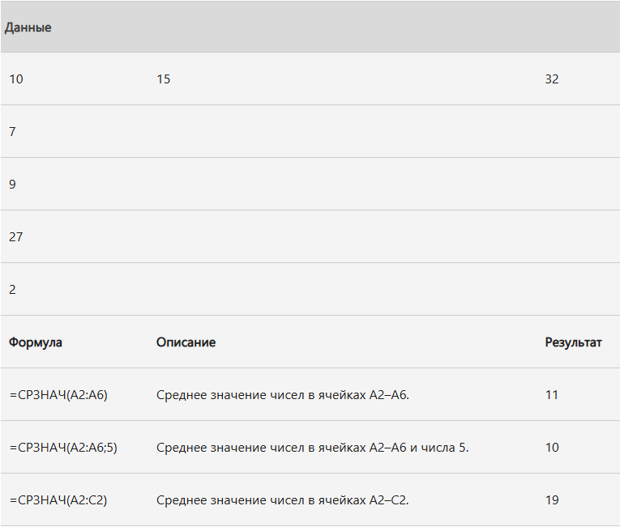  СРЗНАЧ (функция СРЗНАЧ)
СРЗНАЧА(value1; [value2]; …) | Возвращает среднее арифметическое аргументов, включая числа, текст и логические значения. | Применяется при анализе данных, где возможны логические и текстовые значения (например, анкетирование). | 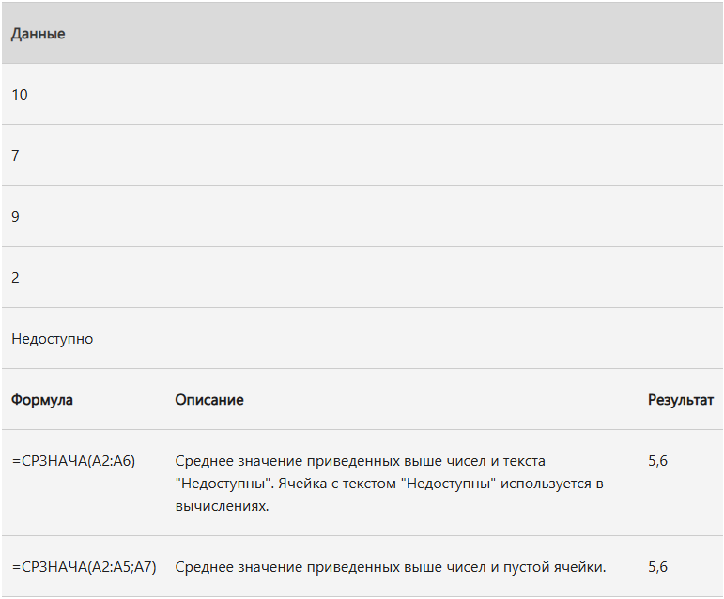  Функция СРЗНАЧА
СРЗНАЧЕСЛИ(диапазон; условие; [диапазон_усреднения]) | Возвращает среднее арифметическое всех ячеек, удовлетворяющих заданному условию. | Применяется для анализа средних значений по категориям (например, средний доход только мужчин, средний балл студентов выше 80). | 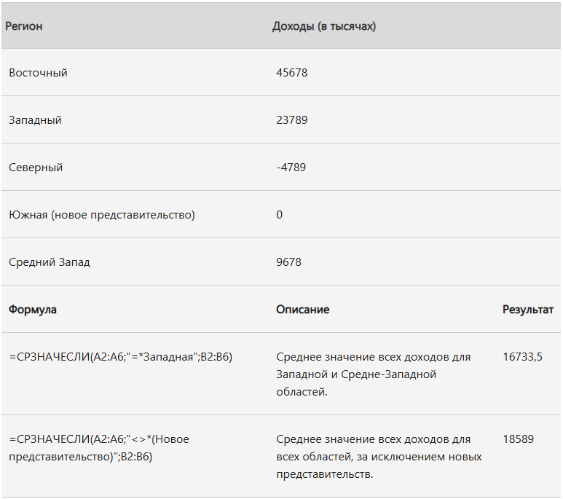  Функция СРЗНАЧЕСЛИ
СРЗНАЧЕСЛИМН(диапазон_усреднения; диапазон_условия1;условие1; [диапазон_условия2; условие2]; …) | Возвращает среднее значение ячеек, удовлетворяющих нескольким условиям. | Используется для анализа подмножеств данных по нескольким критериям (например, средний балл женщин старше 25 лет). | 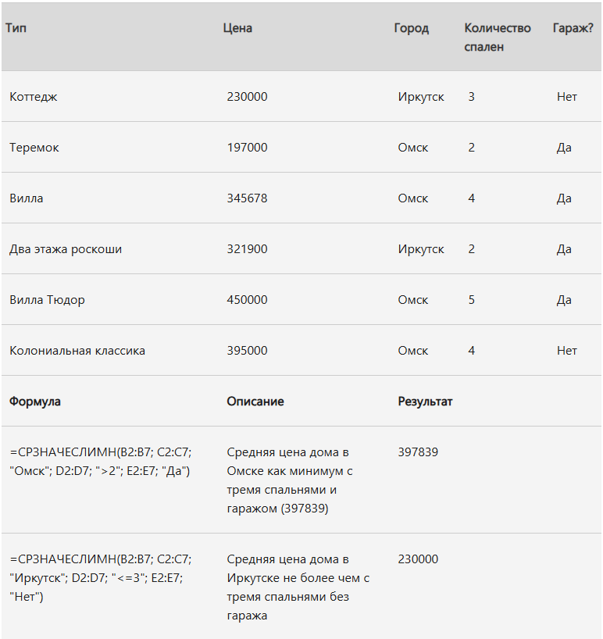  СРЗНАЧЕСЛИМН (функция СРЗНАЧЕСЛИМН)
БЕТА.РАСП(x; α; β; A; B; [накопленный]) | Возвращает интегральную функцию или плотность бета-распределения. | Применяется в байесовской статистике, моделировании вероятностей и долей (например, доля дефектных изделий). | 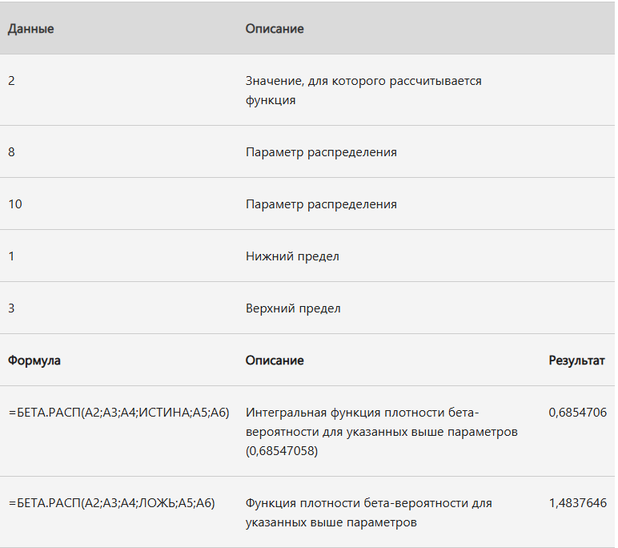  Функция БЕТА.РАСП
БЕТА.ОБР(вероятность; α; β; A; B; [накопленный]) | Возвращает обратную интегральную функцию бета-распределения (квантиль). | Используется при нахождении доверительных интервалов для вероятностей, в анализе надёжности. | 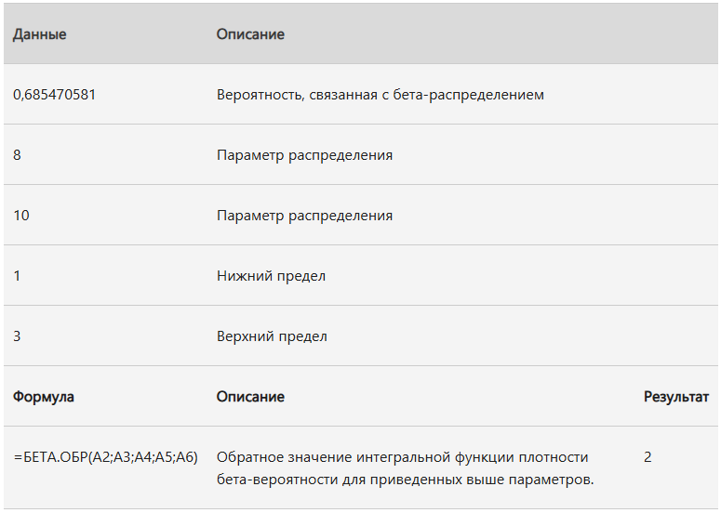  БЕТА.ОБР (функция БЕТА.ОБР)
БИНОМ.РАСП(число_успехов; испытания; вероятность; [накопленный]) | Возвращает вероятность наблюдать заданное число успехов в фиксированном числе испытаний. | Используется для оценки вероятностей при бинарных исходах (например, “успех/неудача”, “орёл/решка”). | 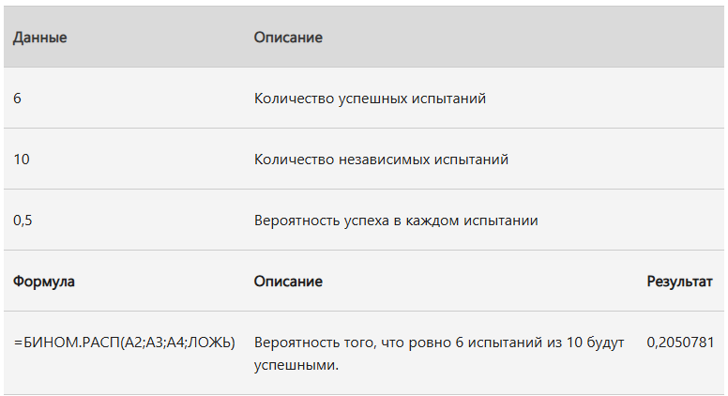  Функция БИНОМ.РАСП
БИНОМ.РАСП.ДИАП(испытания; вероятность; нижний; верхний) | Возвращает вероятность получить число успехов в заданном диапазоне. | Применяется для оценки вероятности “не менее k и не более m успехов” в серии испытаний. | 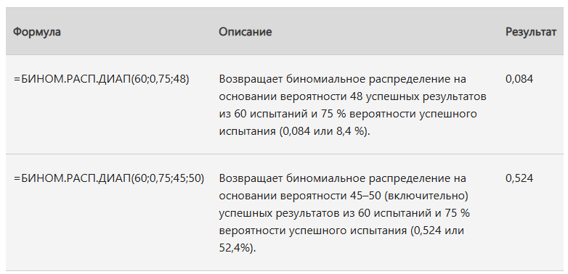  БИНОМ.РАСП.ДИАП (функция БИНОМ.РАСП.ДИАП)
БИНОМ.ОБР(испытания;вероятность; вероятность_накопленная) | Возвращает минимальное число успехов, при котором накопленная вероятность ≥ заданной. | Используется при определении квантилей биномиального распределения, в задачах по контролю качества. | 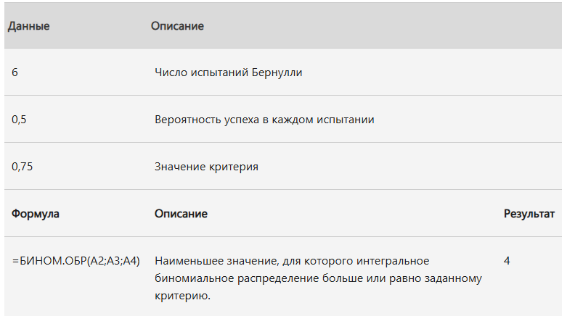  БИНОМ.ОБР (функция БИНОМ.ОБР)
ХИ2.РАСП(x; степени_свободы; [накопленный]) | Возвращает интегральную функцию распределения χ². | Используется для проверки гипотез о дисперсии и согласии (например, χ²-тест соответствия). | 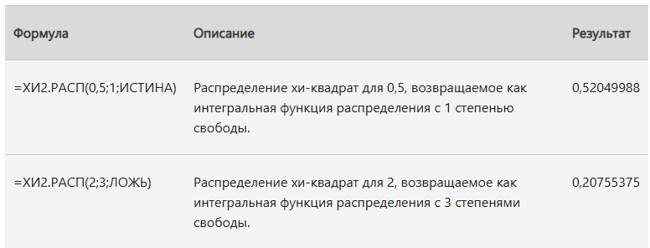  Функция ХИ2.РАСП
ХИ2.РАСП.ПХ(x; степени_свободы) | Возвращает одностороннюю вероятность распределения χ² (для правостороннего теста). | Применяется для тестов независимости и согласия между выборками. | 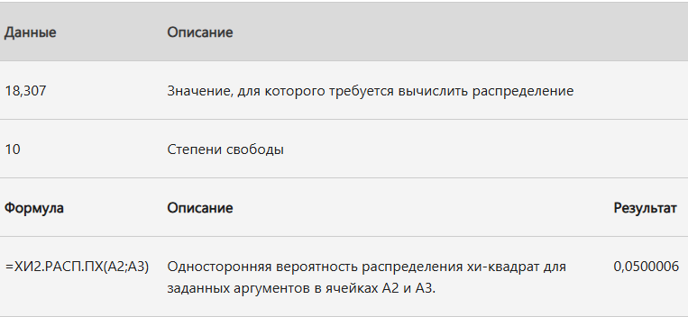  Функция ХИ2.РАСП.ПХ
ХИ2.ОБР(вероятность; степени_свободы) | Возвращает квантиль распределения χ² (обратную функцию). | Используется для нахождения критических значений при проверке статистических гипотез. | 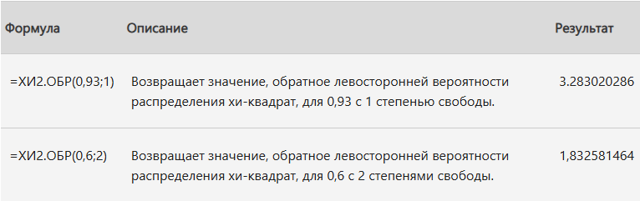  Функция ХИ2.ОБР
ХИ2.ОБР.ПХ(вероятность; степени_свободы) | Возвращает обратное значение для одностороннего χ²-распределения. | Применяется при вычислении пороговых значений тестов χ². | 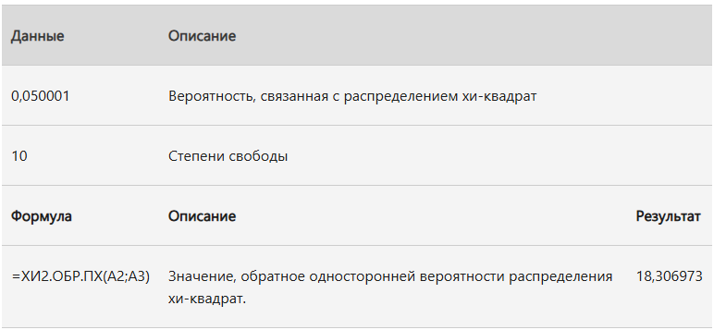  ХИ2.ОБР.ПХ (функция ХИ2.ОБР.ПХ)
ХИ2.ТЕСТ(наблюдаемые; ожидаемые) | Возвращает p-значение теста независимости χ². | Используется для проверки связи между категориальными переменными (например, пол ↔ профессия). | 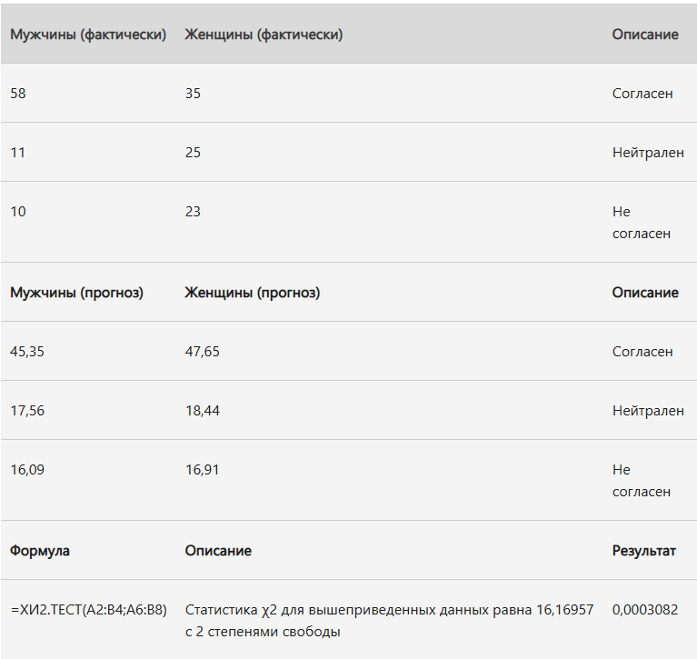  Функция ХИ2.ТЕСТ
ДОВЕРИТ.НОРМ(альфа; стандартное_откл; размер) | Возвращает доверительный интервал для среднего при известной σ (нормальное распределение). | Применяется для расчёта доверительных интервалов по генеральной совокупности. | 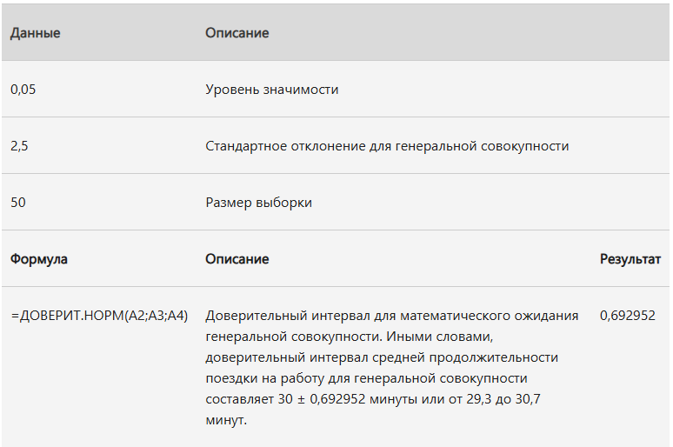  ДОВЕРИТ.НОРМ (функция ДОВЕРИТ.НОРМ)
ДОВЕРИТ.СТЬЮДЕНТ(альфа; стандартное_откл; размер) | Возвращает доверительный интервал для среднего при неизвестной σ (использует t-распределение). | Используется в малых выборках, когда неизвестна дисперсия совокупности. | 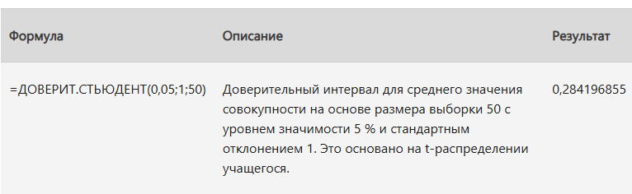  Функция ДОВЕРИТ.СТЬЮДЕНТ
КОРРЕЛ(массив1; массив2) | Возвращает коэффициент корреляции Пирсона между двумя наборами данных. | Используется для оценки линейной связи между переменными (например, рост и вес). | 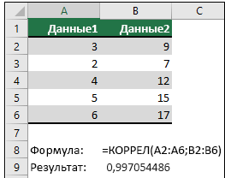  Функция КОРРЕЛ
СЧЁТ(значение1; [значение2]; …) | Подсчитывает количество числовых значений среди аргументов. | Применяется для анализа количества наблюдений (n) в статистических выборках. | 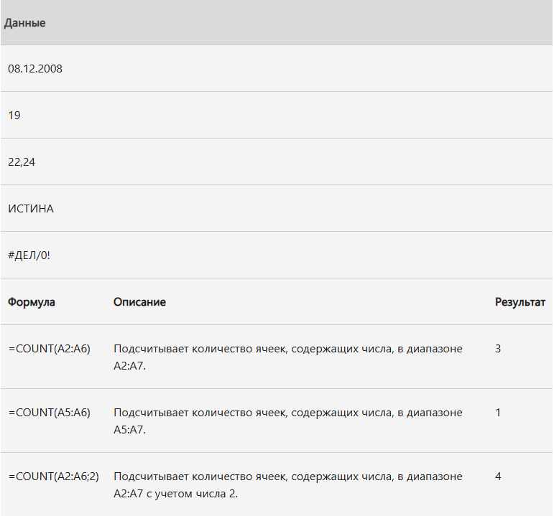  Функция СЧЁТ
СЧЁТЗ(значение1; [значение2]; …) | Подсчитывает все непустые значения (включая текст и логические). | Используется при проверке полноты данных, подсчёте заполненных записей. | 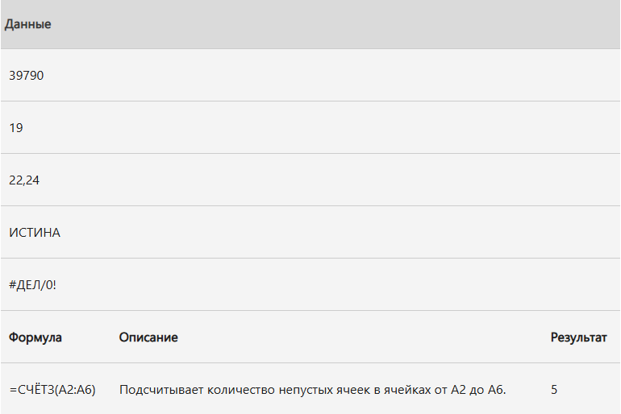  СЧЁТЗ (функция СЧЁТЗ)
СЧИТАТЬПУСТОТЫ(диапазон) | Подсчитывает количество пустых ячеек в диапазоне. | Используется при анализе полноты данных, проверке пропусков в выборке. | 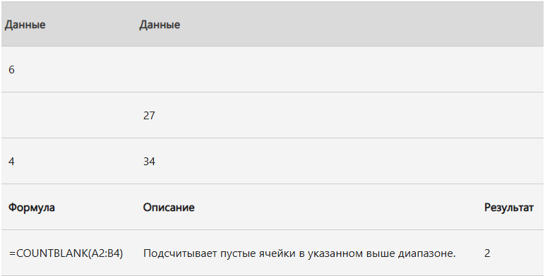  Функция СЧИТАТЬПУСТОТЫ
СЧЁТЕСЛИ(диапазон; критерий) | Подсчитывает количество ячеек, удовлетворяющих заданному условию. | Применяется для подсчёта частот (например, сколько наблюдений > 50). | 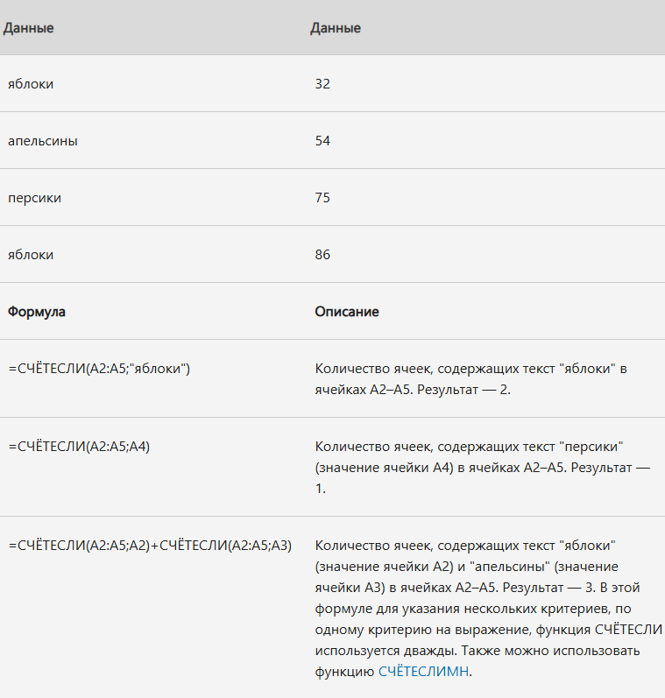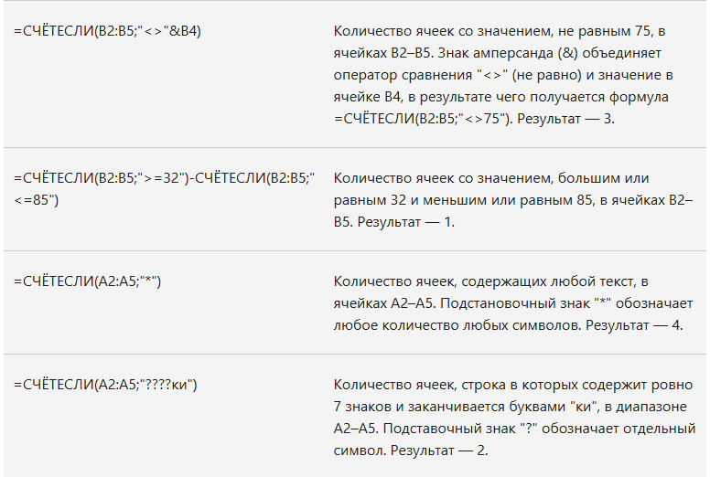  Использование функции СЧЁТЕСЛИ в Microsoft Excel
СЧЁТЕСЛИМН(диапазон1; критерий1; [диапазон2; критерий2]; …) | Подсчитывает количество ячеек, удовлетворяющих нескольким условиям. | Используется при построении перекрёстных таблиц и фильтрации данных по нескольким признакам. | 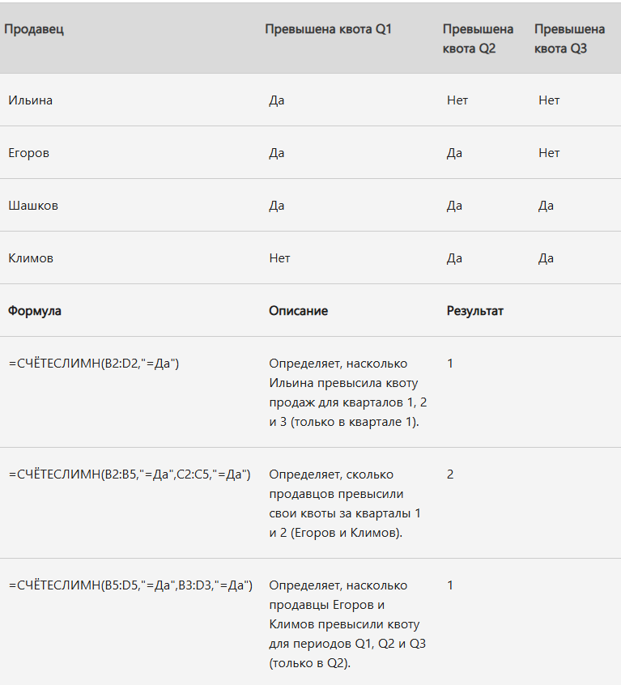  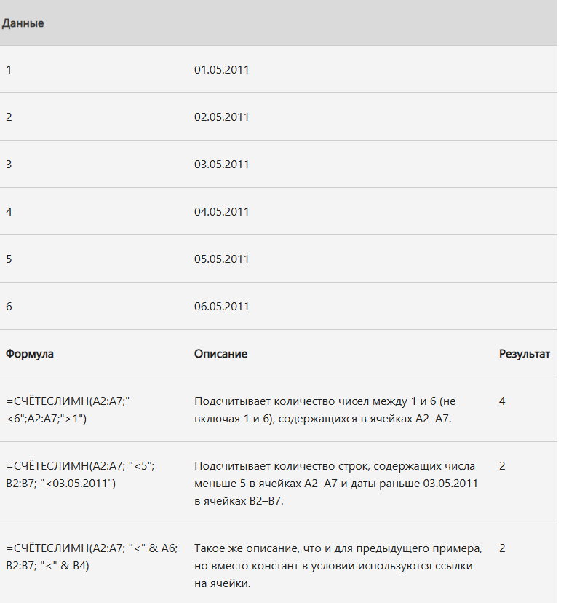  Функция СЧЁТЕСЛИМН
КОВАРИАЦИЯ.Г(массив1; массив2) | Возвращает ковариацию генеральной совокупности. | Используется для оценки зависимости между переменными в генеральной совокупности. | 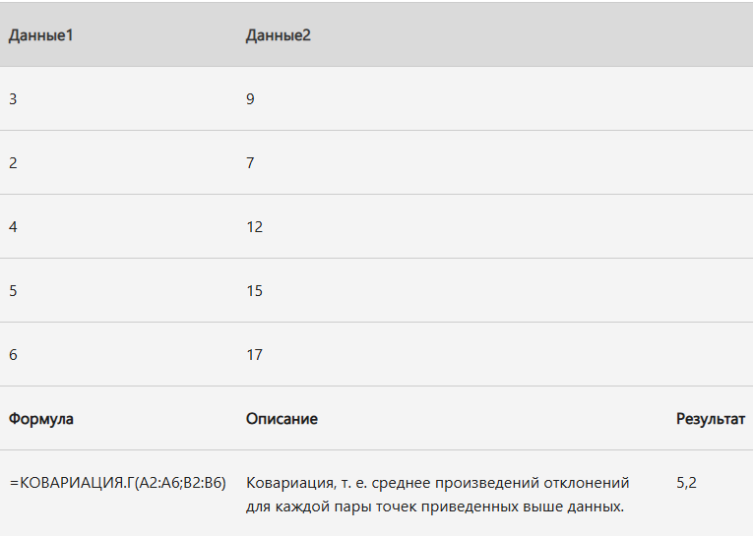  КОВАРИАЦИЯ.Г (функция КОВАРИАЦИЯ.Г)
КОВАРИАЦИЯ.В(массив1; массив2) | Возвращает ковариацию выборки. | Применяется для анализа связи между переменными в выборочных данных. | 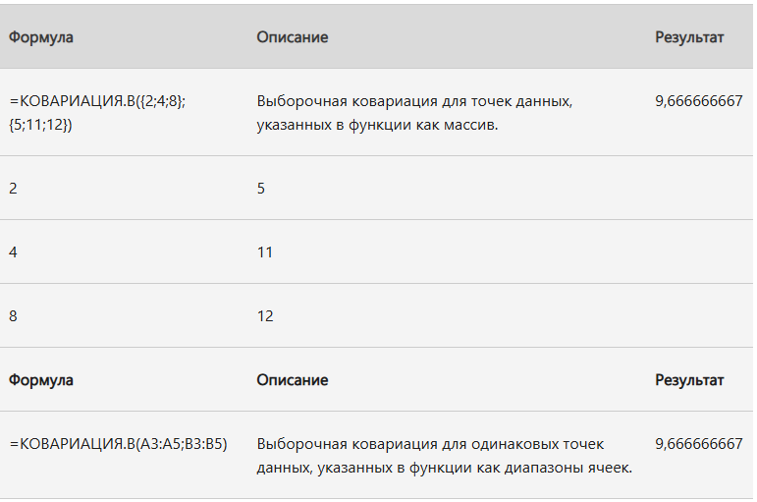  КОВАРИАЦИЯ.В (функция КОВАРИАЦИЯ.В)
КВАДРОТКЛ(массив) | Возвращает сумму квадратов отклонений от среднего. | Используется при вычислении дисперсии и стандартного отклонения. | 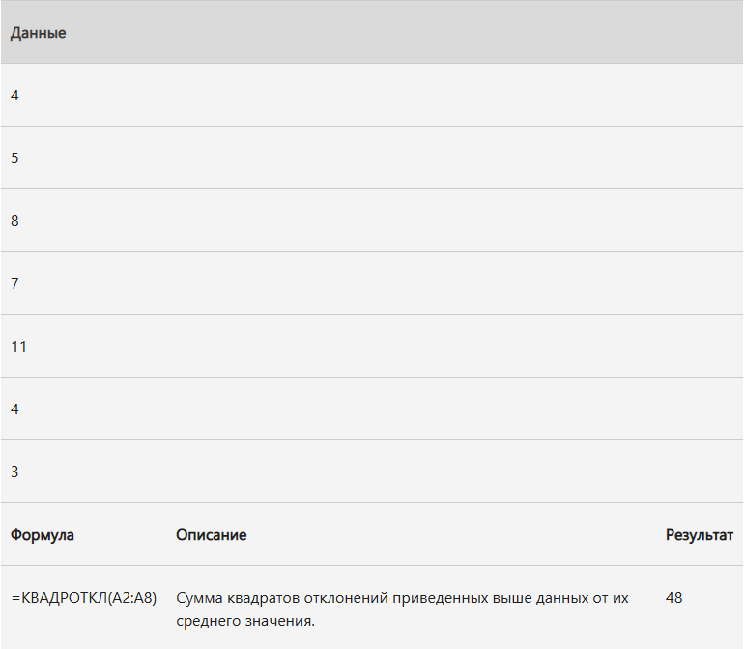  Функция КВАДРОТКЛ
ЭКСП.РАСП(x; λ; [накопленный]) | Возвращает экспоненциальное распределение (CDF или PDF). | Применяется для моделирования времени до события (например, время до отказа оборудования). | 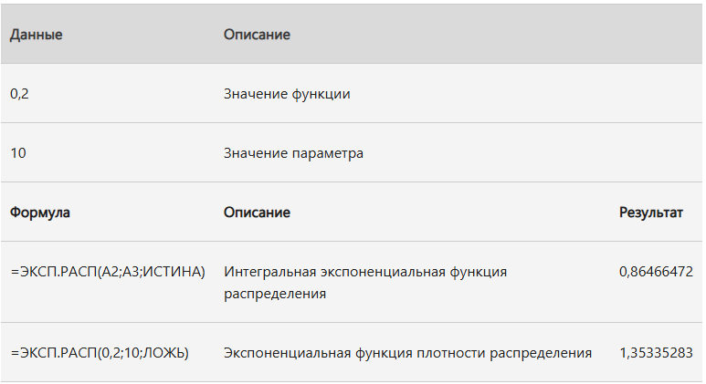  ЭКСП.РАСП (функция ЭКСП.РАСП)
F.РАСП(x; степени_свободы1; степени_свободы2; [накопленный]) | Возвращает F-распределение вероятности (распределение Фишера–Снедекора). | Используется в анализе дисперсии (ANOVA) и регрессионном анализе. | 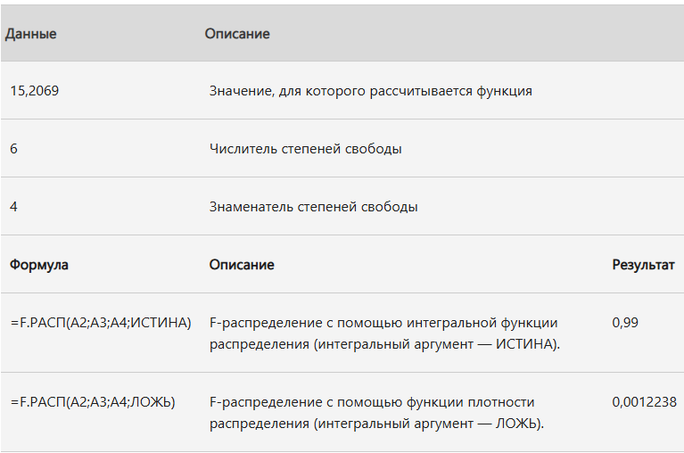  F.РАСП (функция F.РАСП)
F.РАСП.ПХ(x; степени_свободы1; степени_свободы2) | Возвращает значение плотности вероятности F-распределения (одностороннее). | Применяется при тестировании равенства дисперсий. | 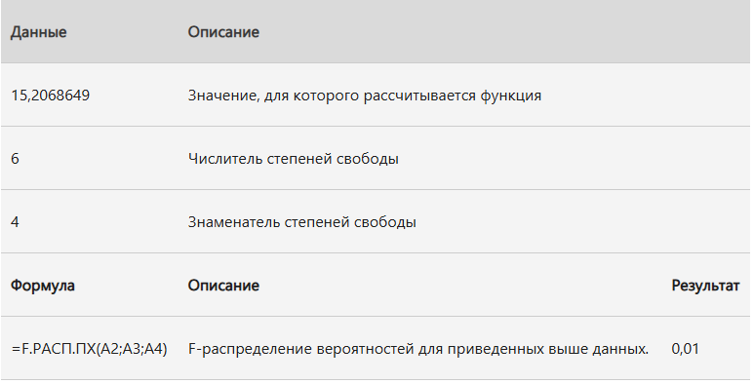  F.РАСП.ПХ (функция F.РАСП.ПХ)
F.ОБР(вероятность; степени_свободы1; степени_свободы2) | Возвращает обратное значение (квантиль) F-распределения. | Используется для вычисления критических значений F-критерия. | 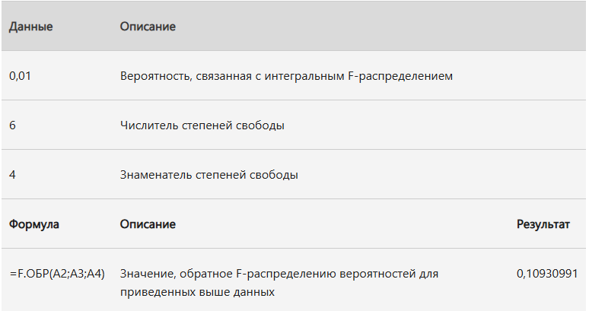  F.ОБР (функция F.ОБР)
F.ОБР.ПХ(вероятность; степени_свободы1; степени_свободы2) | Возвращает обратное значение для F-распределения (правостороннее). | Используется для определения критических значений при F-тесте на различие дисперсий. | 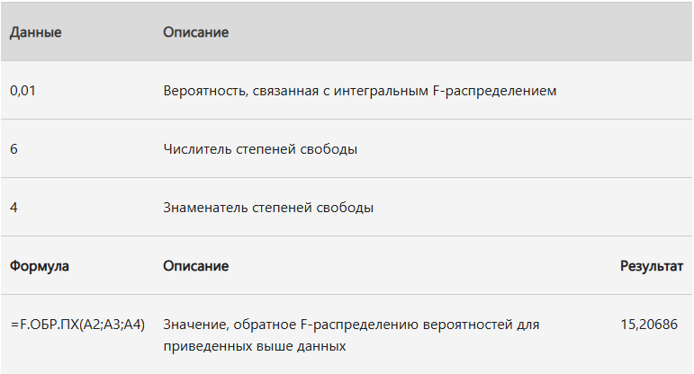  F.ОБР.ПХ (функция F.ОБР.ПХ)
F.ТЕСТ(массив1; массив2) | Возвращает результат F-теста (p-значение). | Применяется для проверки равенства дисперсий двух выборок. | 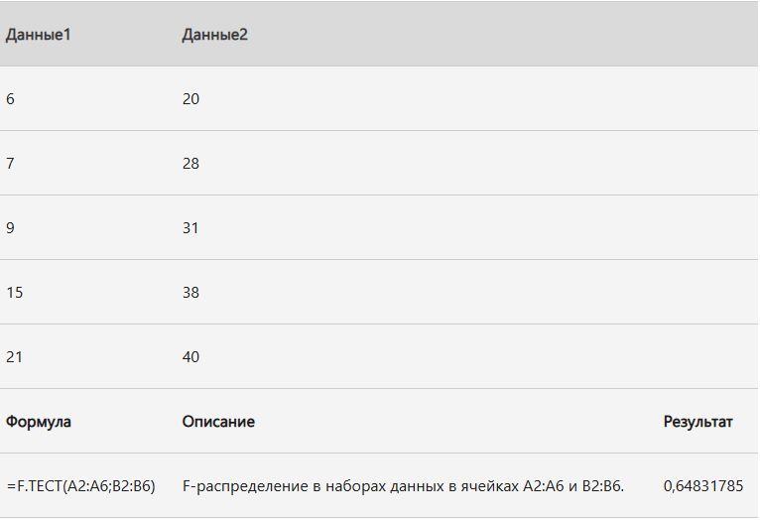  Функция F.ТЕСТ
ФИШЕР(x) | Возвращает преобразование Фишера (Fisher transformation). | Используется при корреляционном анализе для стабилизации дисперсии коэффициента корреляции. | 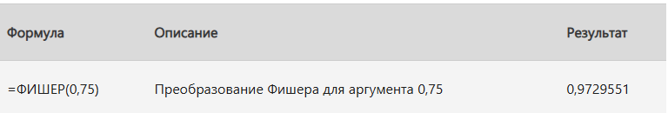  Функция ФИШЕР
ФИШЕРОБР(y) | Возвращает обратное преобразование Фишера. | Применяется для обратного преобразования скорректированных корреляций. | 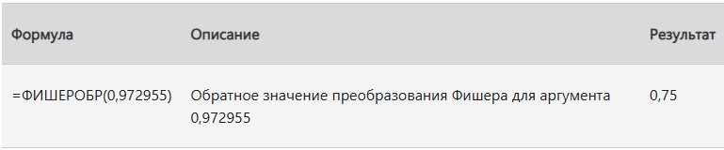  Функция ФИШЕРОБР
ПРЕДСКАЗ.ETS(целевая_дата; значения; временные_метки; [сезонность]; [завершение_данных]; [агрегация]) | Возвращает будущее значение на основе модели экспоненциального сглаживания. | Применяется для прогнозирования временных рядов с сезонностью (например, продажи, спрос). | 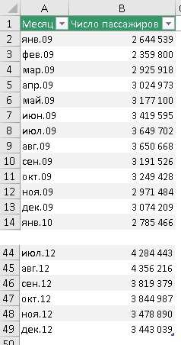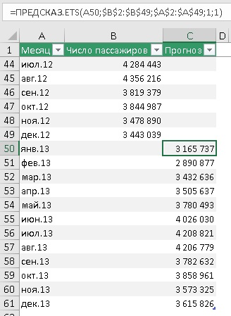  Функции предсказания в Excel
ПРЕДСКАЗ.ETS.ДОВИНТЕРВАЛ(целевая_дата; значения; временные_метки; [доверие]; …) | Возвращает доверительный интервал прогнозного значения. | Используется для оценки точности прогноза временного ряда. | 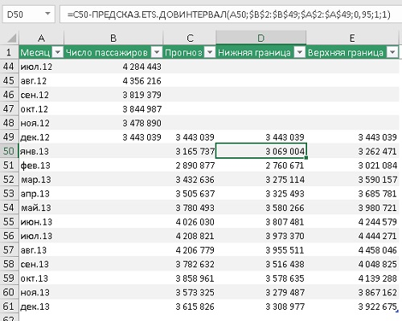  Функции предсказания в Excel
ПРЕДСКАЗ.ETS.СЕЗОННОСТЬ(значения; временные_метки; [завершение_данных]; [агрегация]) | Возвращает длину сезонного цикла, найденного в ряду. | Применяется для анализа периодичности данных (например, ежемесячные продажи). | 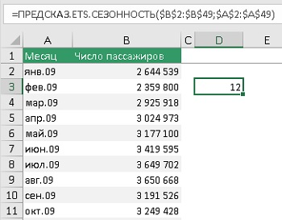  Функции предсказания в Excel
ПРЕДСКАЗ.ETS.СТАТ(значения; временные_метки; статистика; [завершение_данных]; [агрегация]) | Возвращает выбранную статистическую характеристику модели ETS. | Используется для анализа качества прогнозной модели. | 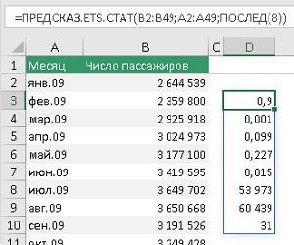  Функции предсказания в Excel
ПРЕДСКАЗ.ЛИНЕЙН(x; известные_y; известные_x) | Возвращает прогнозное значение по линейной модели. | Применяется для линейного трендового анализа и прогнозирования. | 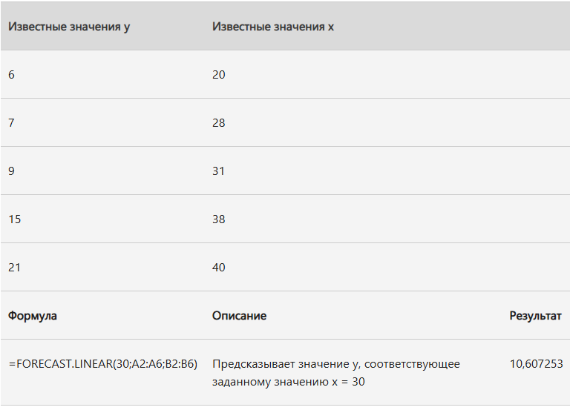  Функции FORECAST и FORECAST.LINEAR
ЧАСТОТА(данные; интервалы) | Возвращает массив, показывающий, сколько значений попадает в каждый интервал. | Используется для построения гистограмм и частотных таблиц. | 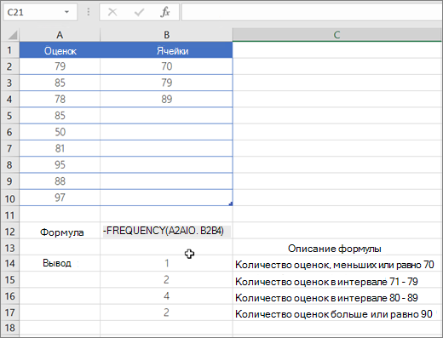  Функция ЧАСТОТА
ГАММА(x) | Возвращает значение гамма-функции Γ(x). | Применяется в распределениях (гамма-, χ²-, экспоненциальное) и теоретических расчетах вероятностей. | 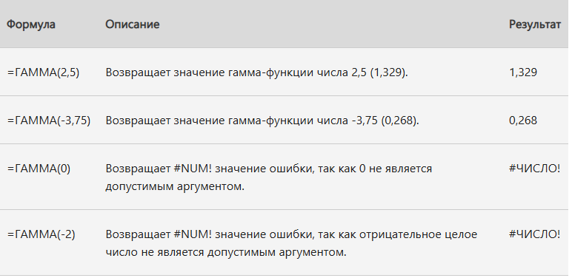ГАММА (функция ГАММА)
ГАММА.РАСП(x; альфа; бета; [накопленный]) | Возвращает распределение Гамма (CDF или PDF). | Используется для моделирования времени между событиями, надёжности систем. | 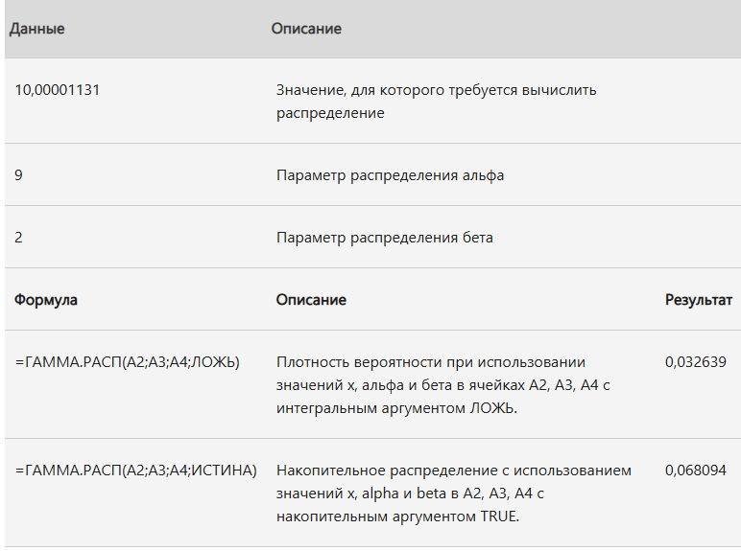  Функция ГАММА.РАСП
ГАММА.ОБР(вероятность; альфа; бета) | Возвращает квантиль распределения Гамма. | Применяется для расчета критических точек распределений в вероятностных моделях. | 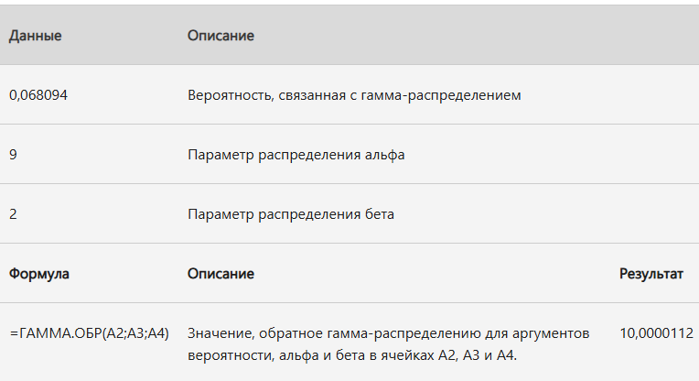  ГАММА.ОБР (функция ГАММА.ОБР)
ГАММАНЛОГ(x) | Возвращает натуральный логарифм гамма-функции. | Используется в вычислениях, где нужно избежать переполнения при больших x. | 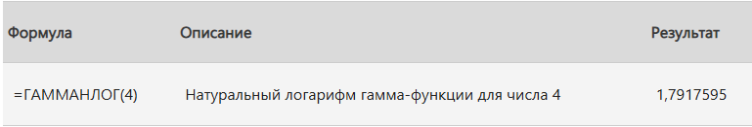  Функция ГАММАНЛОГ
ГАММАНЛОГ.ТОЧН(x) | То же, что ГАММАLN, но с улучшенной точностью. | Применяется для точных вероятностных расчётов. | 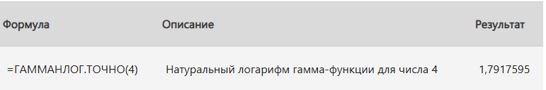  ГАММАНЛОГ.ТОЧН (функция ГАММАНЛОГ.ТОЧН)
ГАУСС(z) | Возвращает вероятность того, что стандартная нормально распределённая случайная величина ≤ z. | Используется при нахождении вероятностей стандартного нормального распределения. | 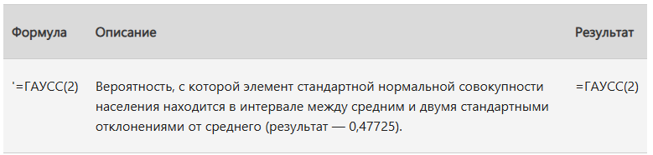  ГАУСС (функция ГАУСС)
СРГЕОМ(число1; [число2]; …) | Возвращает среднее геометрическое. | Применяется для анализа средних темпов роста, инвестиционных доходностей. | 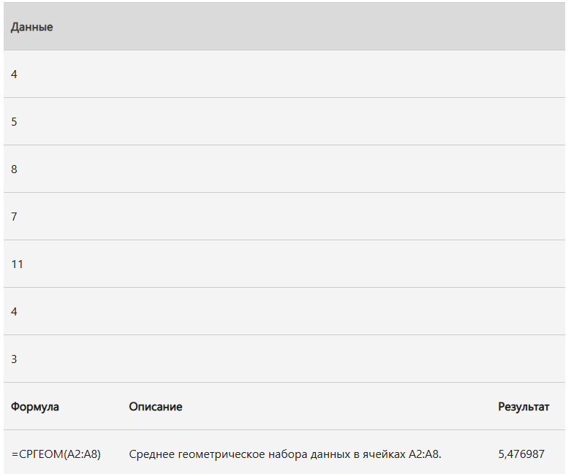  Функция СРГЕОМ
СРГАРМ(число1; [число2]; …) | Возвращает среднее гармоническое. | Используется при вычислении средних скоростей, производительности и других величин, выраженных "в единицах на единицу". | 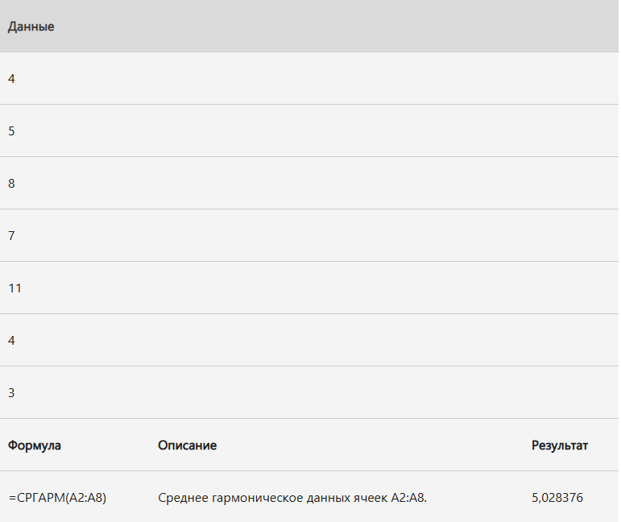  Функция СРГАРМ
ГИПЕРГЕОМ.РАСП(x; успехи_в_генеральной; размер_выборки; успехи_в_выборке; [накопленный]) | Возвращает гипергеометрическое распределение. | Применяется при расчете вероятностей отбора объектов без возвращения (например, вероятность вытянуть 3 красные карты из 10). | 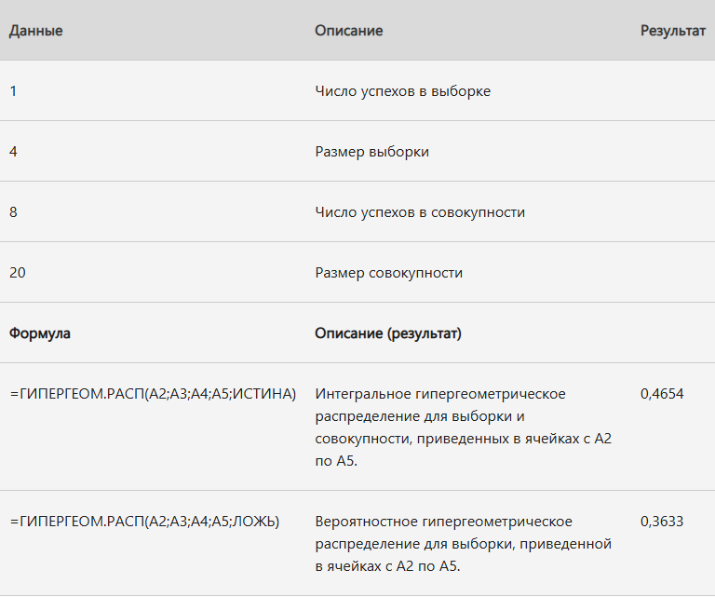  Функция ГИПЕРГЕОМ.РАСП
ОТРЕЗОК(известные_y; известные_x) | Возвращает точку пересечения (b₀) линии регрессии с осью Y. | Используется при вычислении уравнения линейной регрессии (y = b₀ + b₁x). | 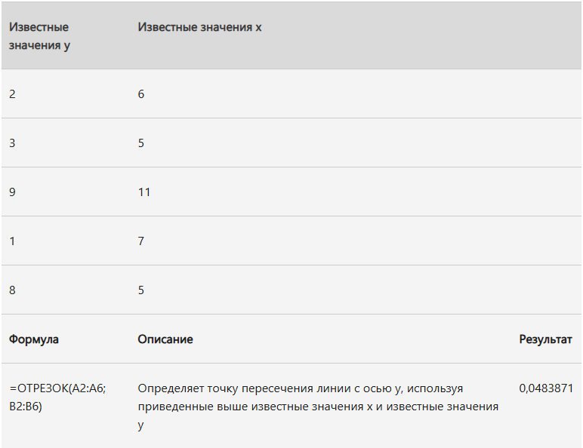  Функция ОТРЕЗОК
ЭКСЦЕСС(число1; [число2]; …) | Возвращает эксцесс (показатель «островершинности») распределения. | Применяется для анализа формы распределений данных (оценка "плоское" или "острое"). | 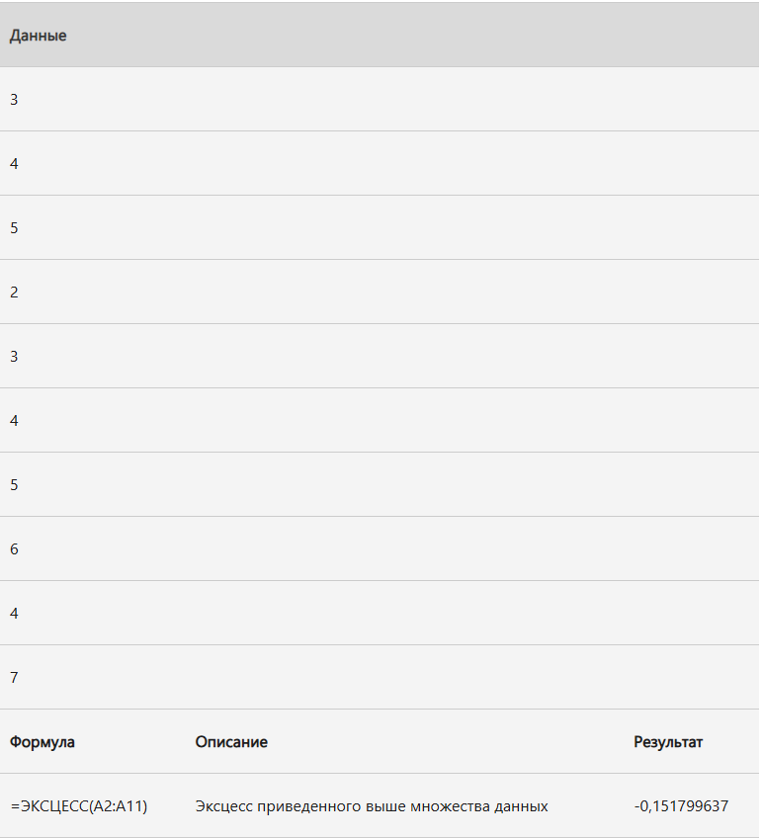  Функция ЭКСЦЕСС
НАИБОЛЬШИЙ(массив; k) | Возвращает k-е наибольшее значение в массиве. | Используется для анализа экстремальных значений и выбросов в выборке. | 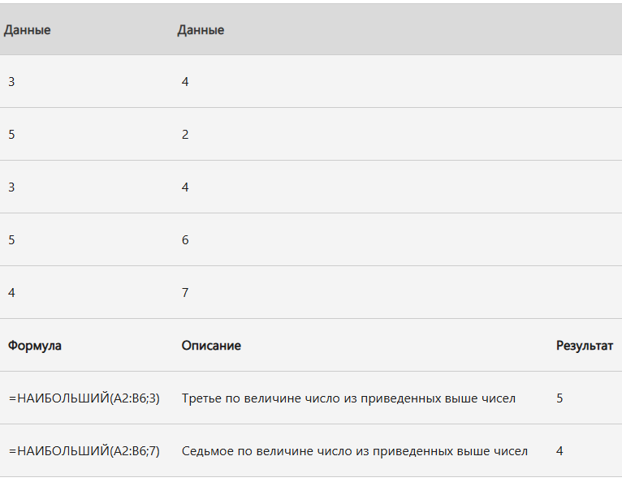  Функция НАИБОЛЬШИЙ
НАИМЕНЬШИЙ(массив; k) | Возвращает k-е наименьшее значение в массиве. | Применяется при анализе минимумов или нижних квантилей. | 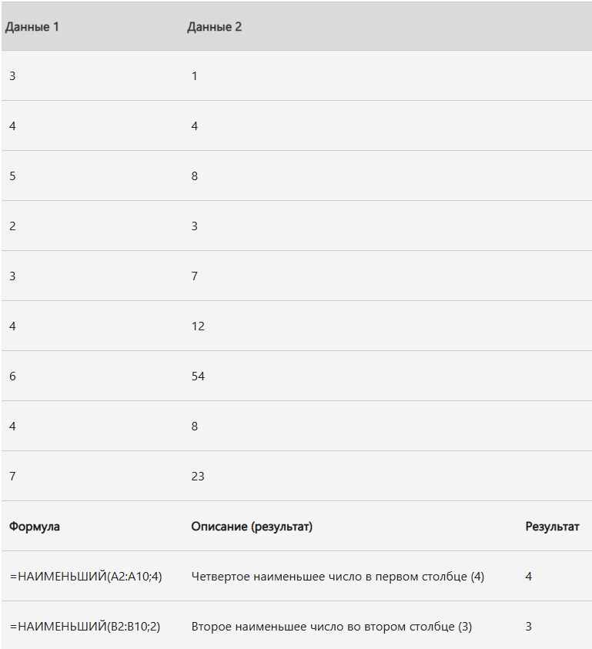  Функция НАИМЕНЬШИЙ
ЛИНЕЙН(известные_y; [известные_x]; [константа]; [статистика]) | Возвращает параметры линейной регрессии (b₁, b₀ и статистику). | Используется для построения модели линейной зависимости и оценки качества регрессии. | 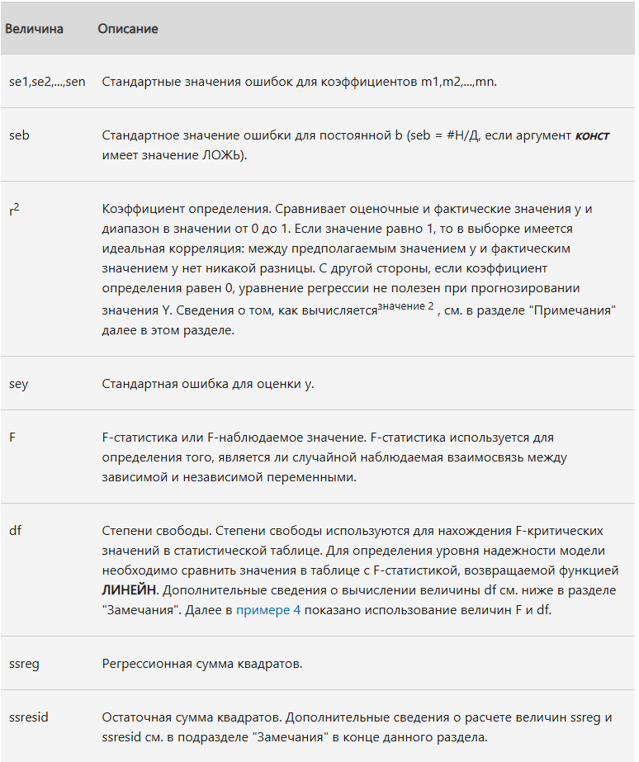  Функция
ЛГРФПРИБЛ(известные_y; [известные_x]; [константа]; [статистика]) | Возвращает параметры экспоненциальной регрессии. | Применяется при моделировании экспоненциального роста или убывания. | 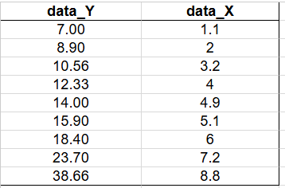  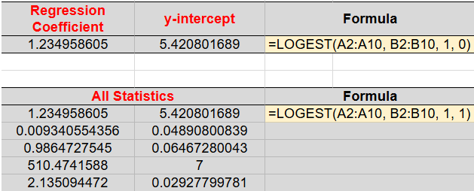  ЛГРФПРИБЛ (LOGEST)
ЛОГНОРМ.ОБР(вероятность; среднее; стандартное_откл) | Возвращает квантиль логнормального распределения. | Используется для моделирования данных, где значения не могут быть отрицательными (например, доходы). | 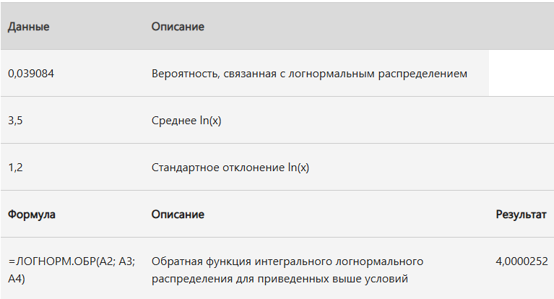  ЛОГНОРМ.ОБР (функция ЛОГНОРМ.ОБР)
ЛОГНОРМ.РАСП(x; среднее; стандартное_откл; [накопленный]) | Возвращает логнормальное распределение (CDF или PDF). | Применяется для описания распределений с положительным перекосом (например, время выполнения задач). | 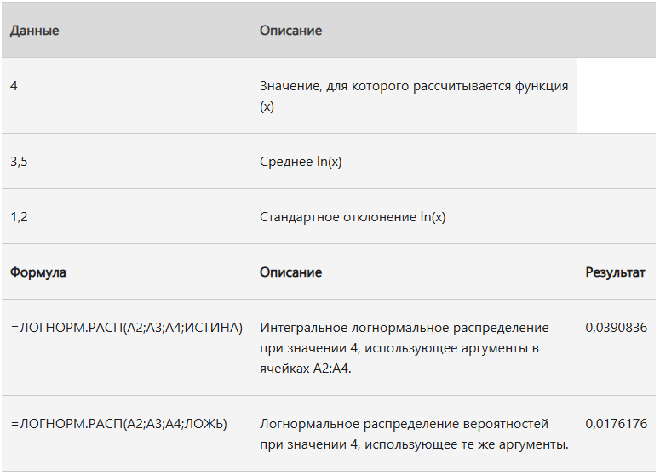  ЛОГНОРМ.РАСП (функция ЛОГНОРМ.РАСП)
МАКС(число1; [число2]; …) | Возвращает максимальное значение среди аргументов. | Применяется для анализа диапазонов, нахождения экстремумов выборки. | 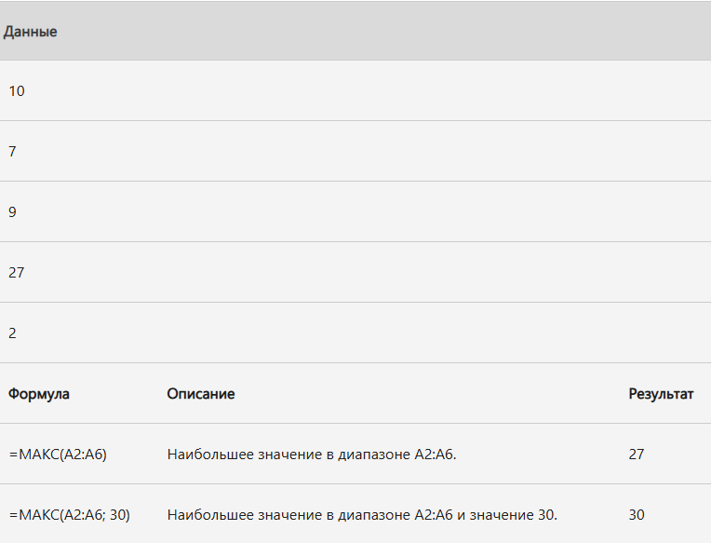  Функция МАКС
МАКСА(значение1; [значение2]; …) | Возвращает наибольшее значение, включая числа, текст и логические значения (TRUE=1, FALSE=0). | Применяется при работе с данными, содержащими логические флаги или текстовые значения. | 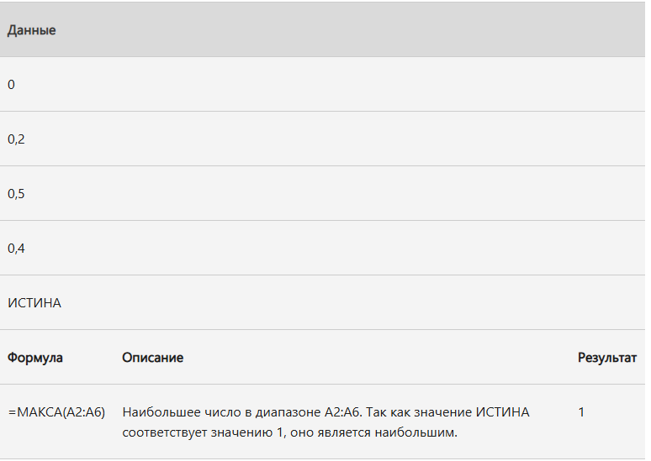  Функция МАКСА
МАКСЕСЛИ(макс_диапазон; диапазон_условия1; критерий1; …) | Возвращает максимальное значение в диапазоне, удовлетворяющее нескольким условиям. | Используется при условном анализе данных, например, поиск максимального дохода по региону. | 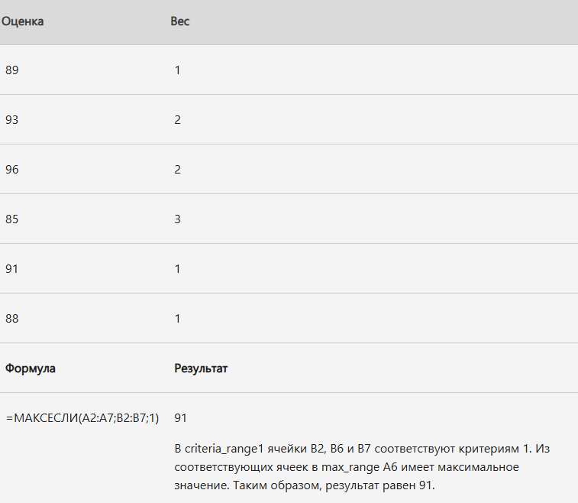  МАКСЕСЛИ
МЕДИАНА(число1; [число2]; …) | Возвращает медиану набора данных. | Применяется для оценки центральной тенденции, устойчивой к выбросам. | 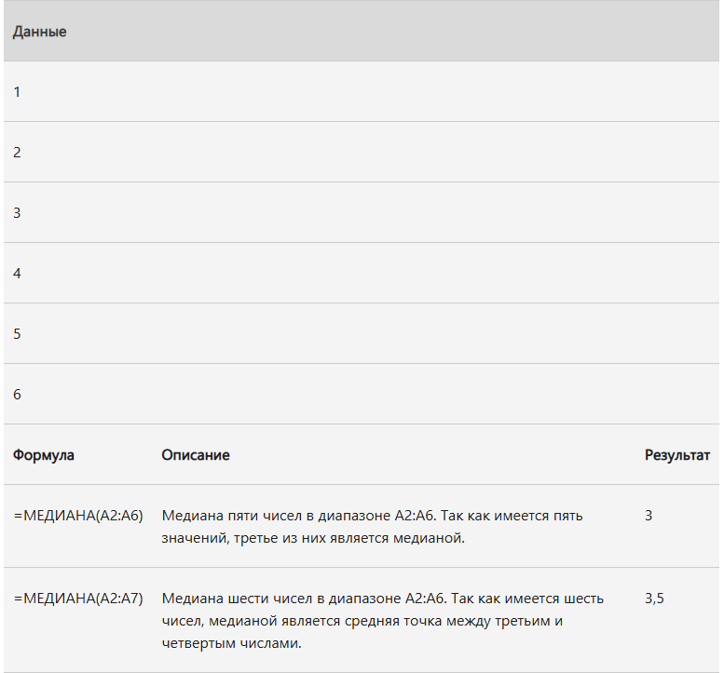  Функция МЕДИАНА
МИН(число1; [число2]; …) | Возвращает минимальное значение в списке аргументов. | Используется для нахождения нижней границы или экстремальных значений. | 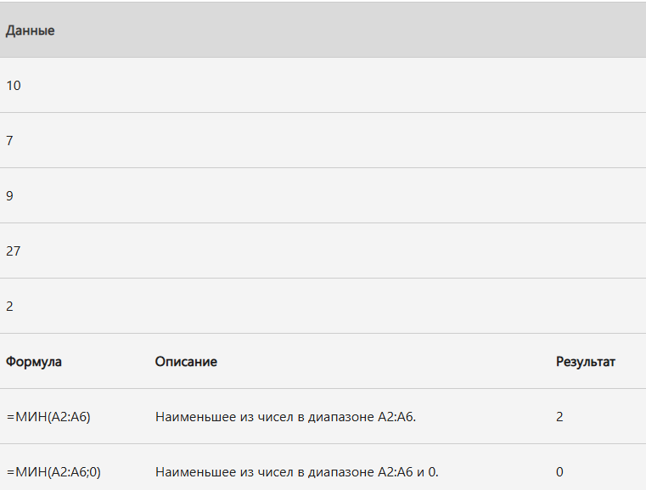  Функция МИН
МИНА(значение1; [значение2]; …) | Возвращает наименьшее значение, включая логические и текстовые значения. | Применяется в ситуациях, где данные представлены не только числами. | 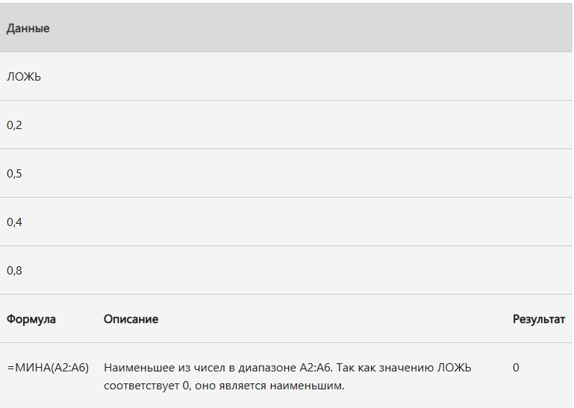  Функция МИНА
МИНЕСЛИ(мин_диапазон; диапазон_условия1; критерий1; …) | Возвращает минимальное значение, соответствующее нескольким условиям. | Полезна при анализе минимальных показателей по категориям. | 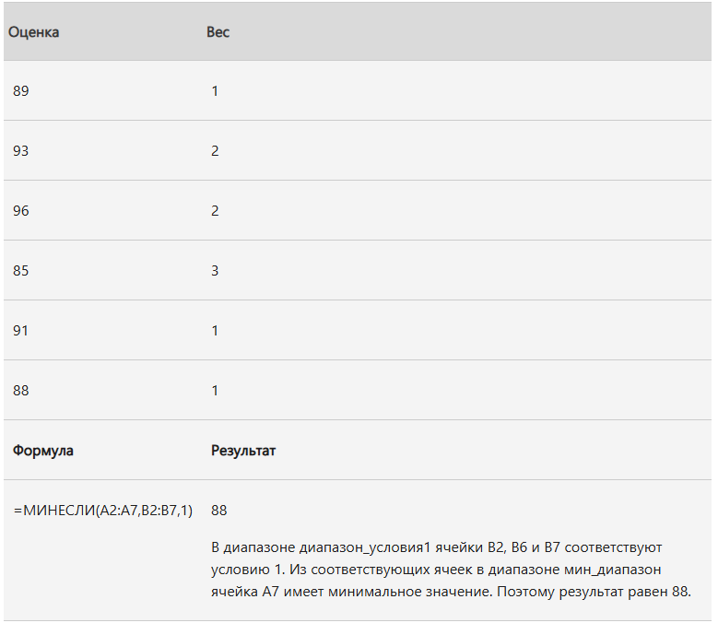  МИНЕСЛИ (функция МИНЕСЛИ)
МОДА.НСК(число1; [число2]; …) | Возвращает массив всех наиболее часто встречающихся значений. | Применяется при анализе распределений, чтобы выявить множественные моды. | 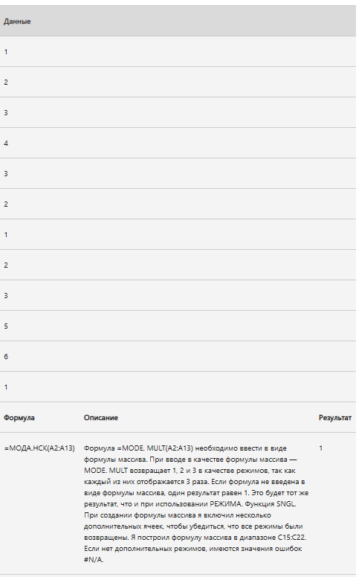  МОДА.НСК (функция МОДА.НСК)
МОДА.ОДН(число1; [число2]; …) | Возвращает одно наиболее часто встречающееся значение. | Используется для анализа модальных значений, характерных для дискретных данных. | 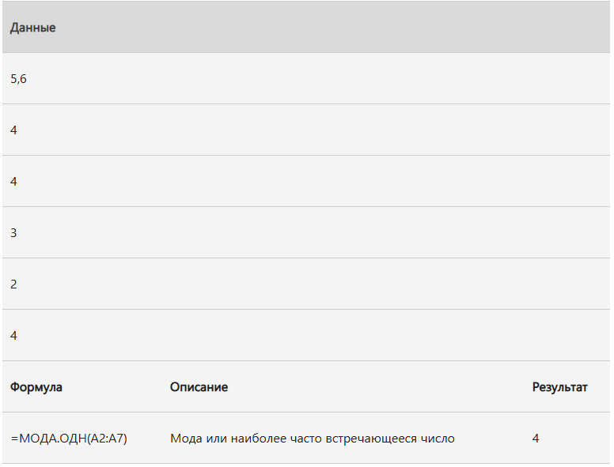  МОДА.ОДН (функция МОДА.ОДН)
ОТРБИНОМ.РАСП(число_успехов; число_неудач; вероятность_успеха; накопленный) | Возвращает отрицательное биномиальное распределение. | Применяется в статистике отказов и моделировании числа попыток до успеха. | 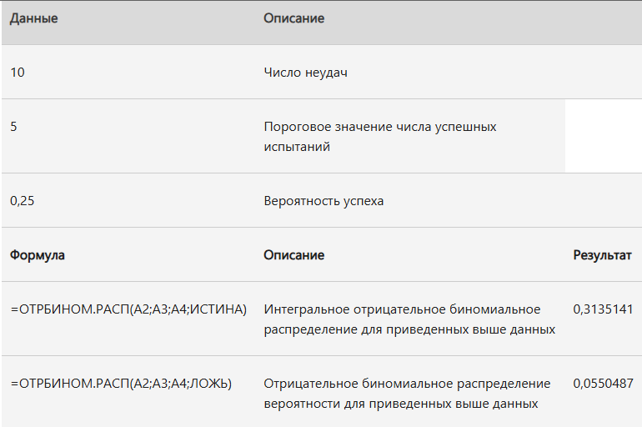  ОТРБИНОМ.РАСП (функция ОТРБИНОМ.РАСП)
НОРМ.РАСП(x; среднее; стандартное_откл; накопленный) | Возвращает нормальное распределение (плотность или интегральное). | Используется для моделирования нормальных (гауссовых) распределений данных. | 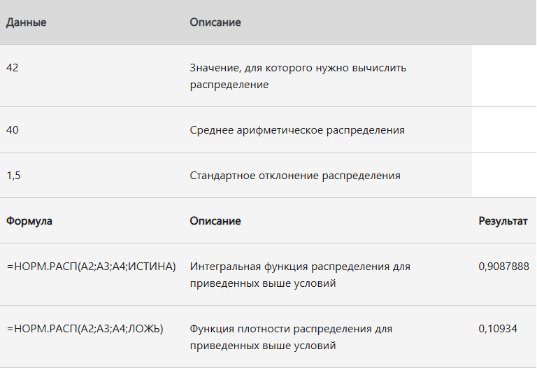  Функция НОРМ.РАСП
НОРМ.ОБР(вероятность; среднее; стандартное_откл) | Возвращает обратное значение нормального распределения. | Используется для нахождения критических значений при проверке гипотез. | 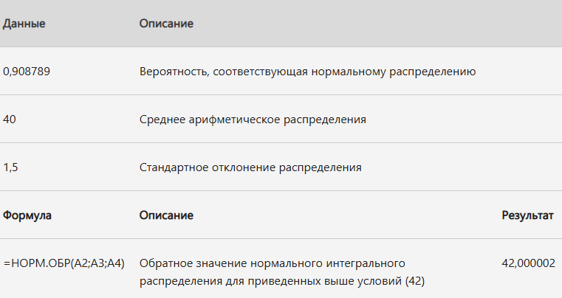  Функция НОРМ.ОБР
НОРМ.СТ.РАСП(z; накопленный) | Возвращает стандартное нормальное распределение (со средним 0 и σ=1). | Применяется при стандартизации данных и вычислении вероятностей. | 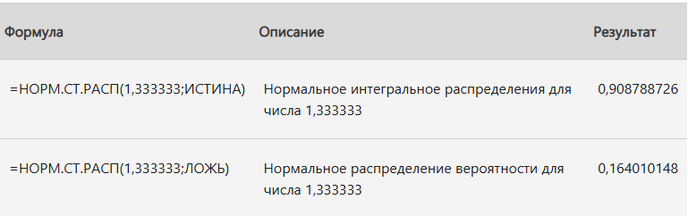  Функция НОРМ.СТ.РАСП
НОРМ.СТ.ОБР(вероятность) | Возвращает квантиль стандартного нормального распределения. | Используется для нахождения z-значений при статистическом анализе. | 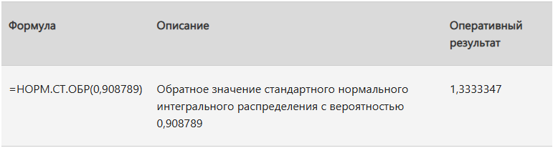  НОРМ.СТ.ОБР (функция НОРМ.СТ.ОБР)
PEARSON(массив_y; массив_x) | Возвращает коэффициент корреляции Пирсона. | Применяется для оценки силы и направления линейной связи между переменными. | 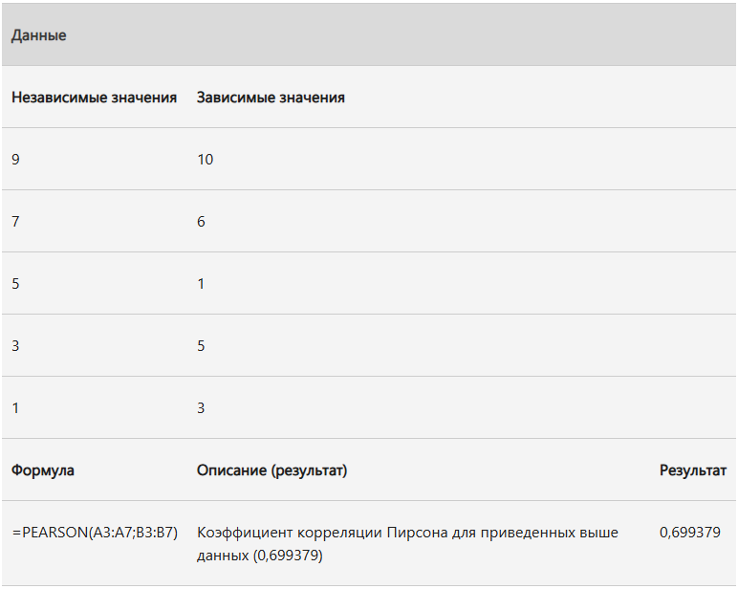  Функция ПИРСОН
ПРОЦЕНТИЛЬ.ИСКЛ(массив; k) | Возвращает k-й процентиль (от 0 до 1, исключая границы). | Используется для анализа распределения данных (например, 90-й процентиль дохода). | 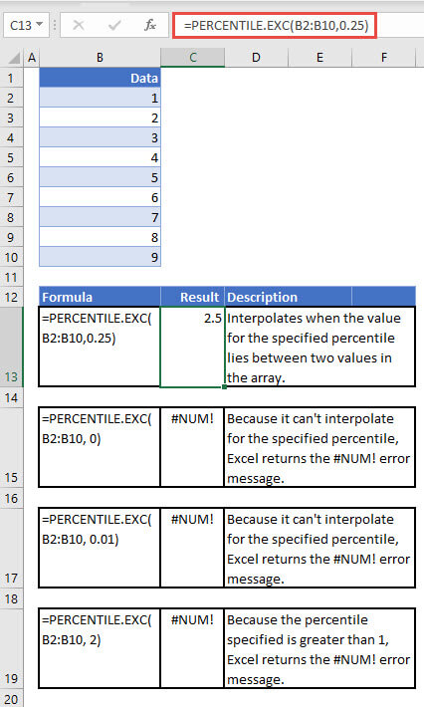  ПРОЦЕНТИЛЬ.ИСКЛ (функция ПРОЦЕНТИЛЬ.ИСКЛ)
ПРОЦЕНТИЛЬ.ВКЛ(массив; k) | Возвращает процентный ранг значения (от 0 до 1, исключая границы). | Используется для оценки положения наблюдения в распределении. | 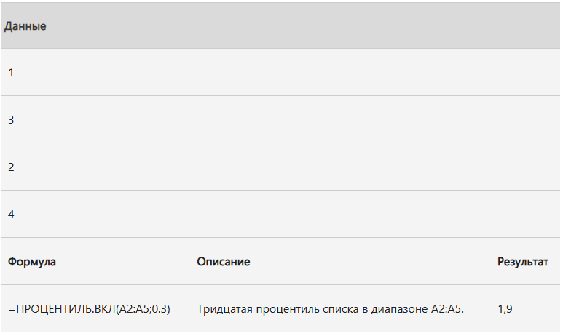  ПРОЦЕНТИЛЬ.ВКЛ (функция ПРОЦЕНТИЛЬ.ВКЛ)
ПРОЦЕНТРАНГ.ИСКЛ(массив; x; [значимость]) | Возвращает процентный ранг (позицию) значения в наборе данных как долю от 0 до 1, исключая границы. Показывает, какой процент элементов меньше данного значения. | Определение относительного положения элемента в выборке (например, место ученика по оценке среди всех).  Используется для анализа распределений, оценки квантилей, стандартизации данных и построения перцентильных шкал. | 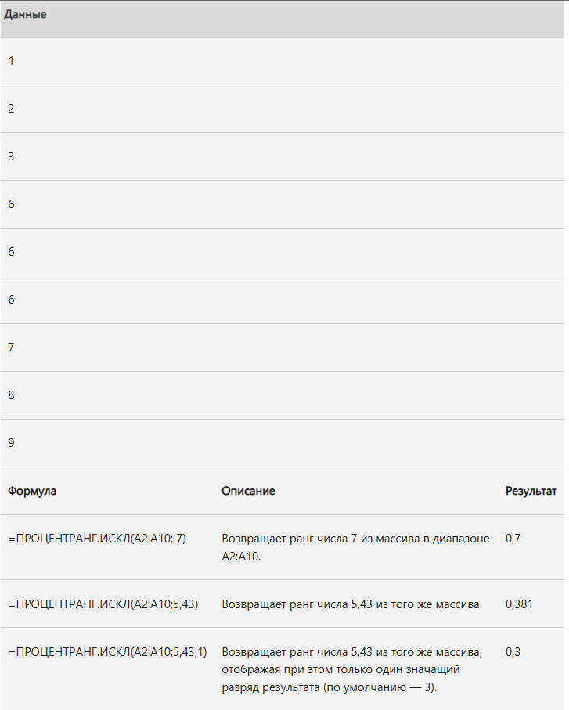  ПРОЦЕНТРАНГ.ИСКЛ (функция ПРОЦЕНТРАНГ.ИСКЛ)
ПРОЦЕНТРАНГ.ВКЛ(массив; x; [значимость]) | Возвращает процентную норму значения в наборе данных. | Применяется при анализе относительного положения данных. | 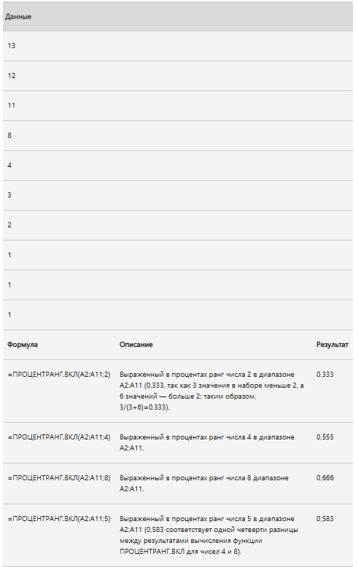  ПРОЦЕНТРАНГ.ВКЛ (функция ПРОЦЕНТРАНГ.ВКЛ)
ПЕРЕСТ(число; число_выбранных) | Возвращает количество перестановок для заданного числа элементов. | Используется в комбинаторике и вероятностных расчетах. | 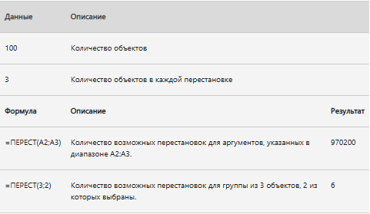  Функция ПЕРЕСТ
ПЕРЕСТА(число; число_выбранных) | Возвращает количество перестановок с повторениями. | Применяется при расчете возможных комбинаций с возвращением элементов. | 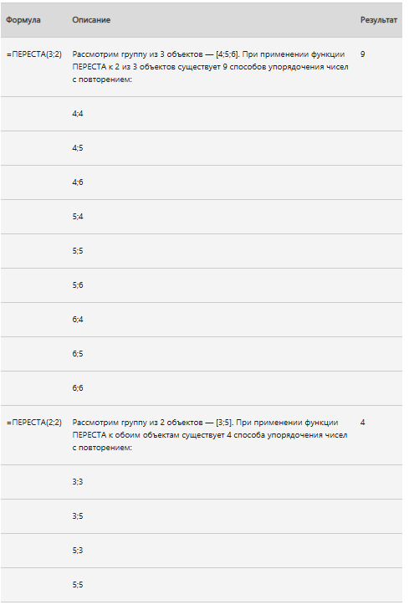  ПЕРЕСТА (функция ПЕРЕСТА)
ФИ(x) | Возвращает значение функции плотности стандартного нормального распределения. | Используется в теории вероятностей для вычисления плотности распределения. | 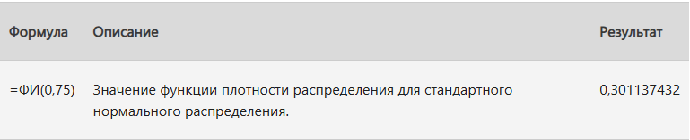  ФИ (функция ФИ)
ПУАССОН | Вычисляет распределение Пуассона для указанного числа событий при известной средней частоте. Используется для оценки вероятности редких событий за фиксированный интервал времени. Функция доступна в старых версиях Excel и сохранена для совместимости. | Применяется для оценки вероятности редких событий: число аварий за сутки, количество клиентов в час, количество ошибок в тексте на страницу. | 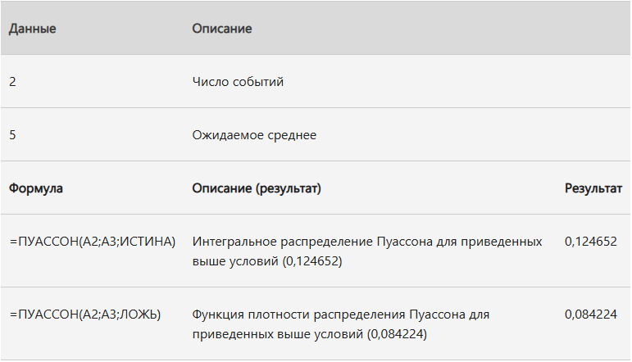  Функция ПУАССОН
ПУАССОН.РАСП(x; среднее; накопленный) | Современная версия функции ПУАССОН. Возвращает распределение Пуассона для заданных параметров. Поддерживает вычисление как отдельной вероятности (кумулятивная=ЛОЖЬ), так и накопленной вероятности (кумулятивная=ИСТИНА). | Используется для анализа потока событий во времени, моделирования редких явлений и прогнозирования нагрузки: например, число поступающих заказов, отказов системы, дефектов продукции. | 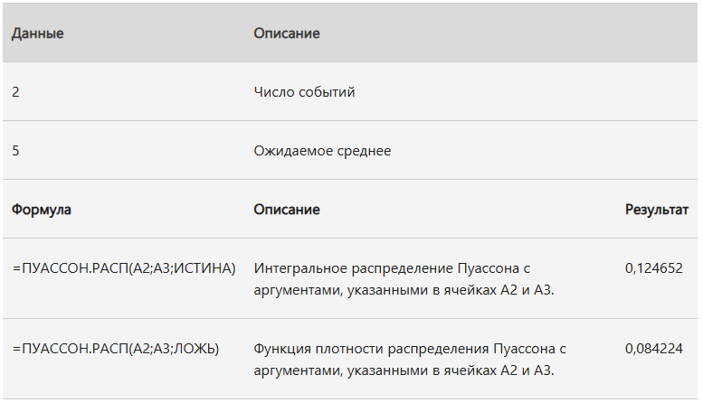  Функция ПУАССОН.РАСП
ВЕРОЯТНОСТЬ(массив_значений; массив_вероятностей; нижний; [верхний]) | Возвращает вероятность, что случайная величина находится в заданном диапазоне. | Используется для расчета вероятностей дискретных распределений. | 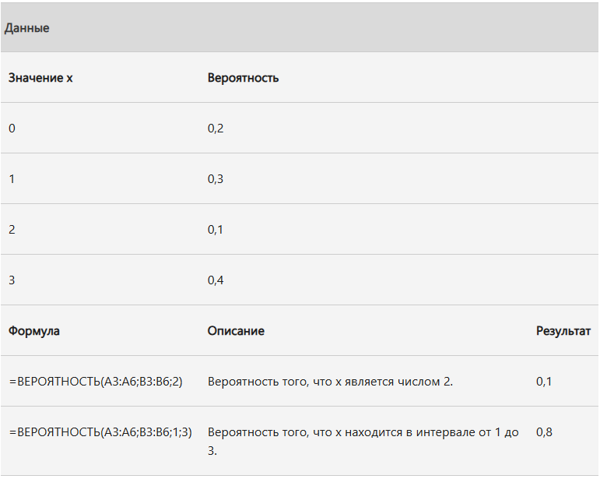  Функция ВЕРОЯТНОСТЬ
КВАРТИЛЬ.ИСКЛ(массив; номер_квартиля) | Возвращает квартиль на основе процентили от 0 до 1 (исключая границы). | Применяется для анализа распределения и разброса данных. | 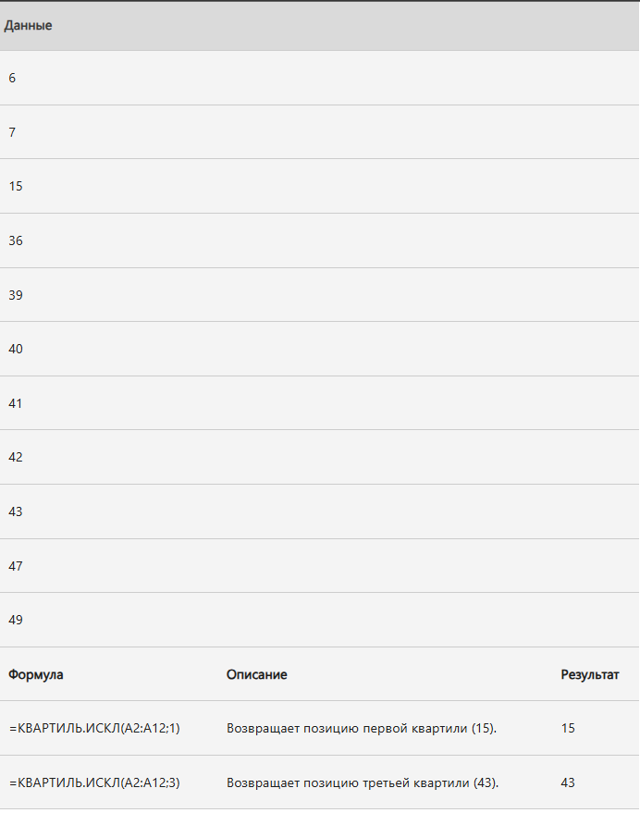  КВАРТИЛЬ.ИСКЛ (функция КВАРТИЛЬ.ИСКЛ)
КВАРТИЛЬ.ВКЛ(массив; номер_квартиля) | Возвращает квартиль на основе включенных границ. | Используется для оценки интерквартильного размаха. | 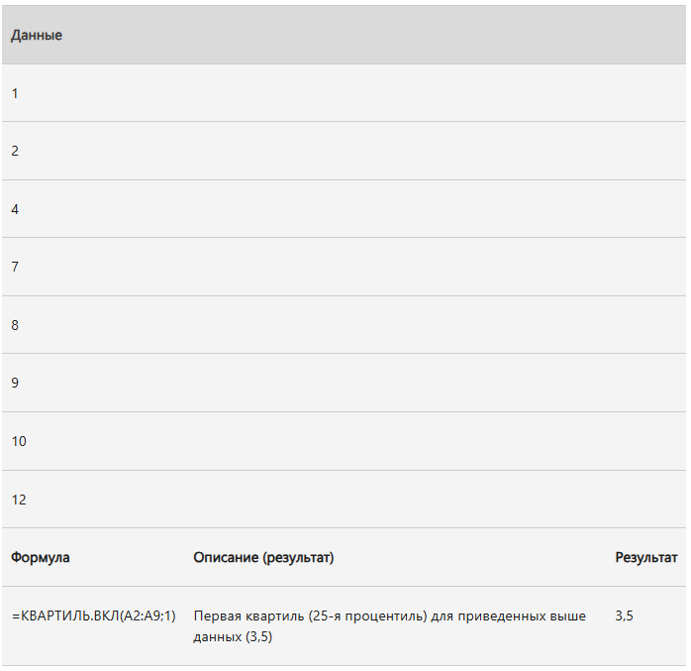  КВАРТИЛЬ.ВКЛ (функция КВАРТИЛЬ.ВКЛ)
РАНГ.СР(число; массив; [порядок]) | Возвращает ранг числа в массиве с усреднением одинаковых значений. | Применяется при статистическом ранжировании и анализе положения значения в выборке. | 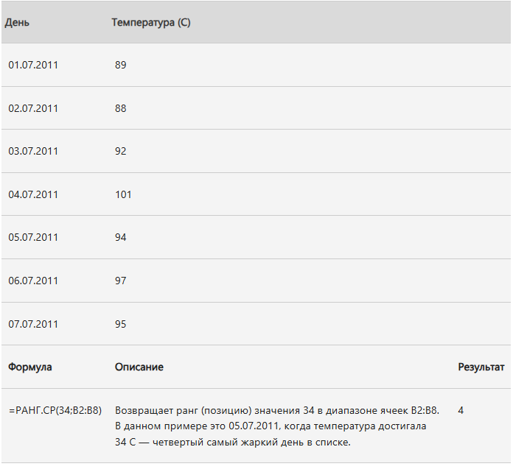  РАНГ.СР (функция РАНГ.СР)
РАНГ.РВ(число; массив; [порядок]) | Возвращает ранг числа в массиве без усреднения одинаковых значений. | Используется для ранжирования и сортировки данных. | 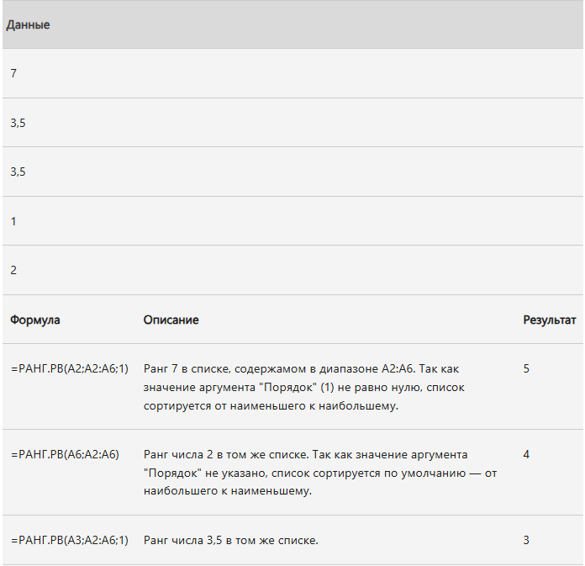  РАНГ.РВ (функция РАНГ.РВ)
КВПИРСОН(известные_y; известные_x) | Возвращает квадрат коэффициента корреляции Пирсона. | Применяется для оценки качества линейной регрессии (доля объясненной дисперсии). | 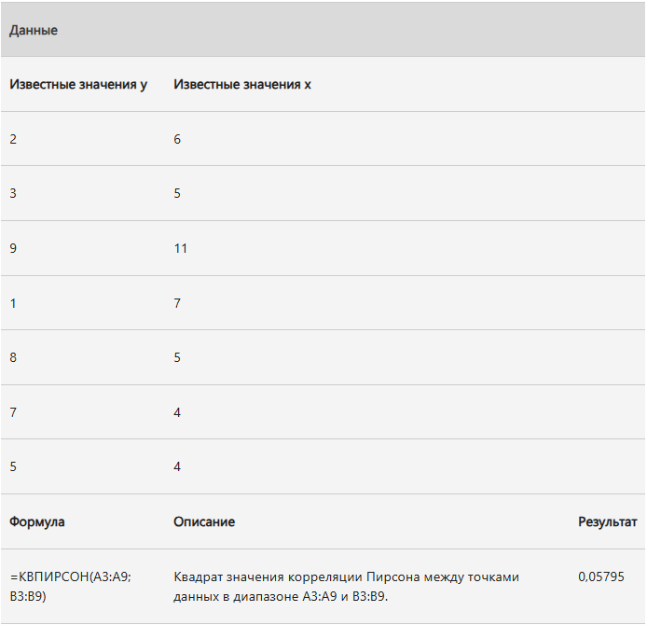  Функция КВПИРСОН
СКОС(число1; [число2]; …) | Возвращает коэффициент асимметрии распределения. | Используется для оценки симметрии данных и выявления перекоса. | 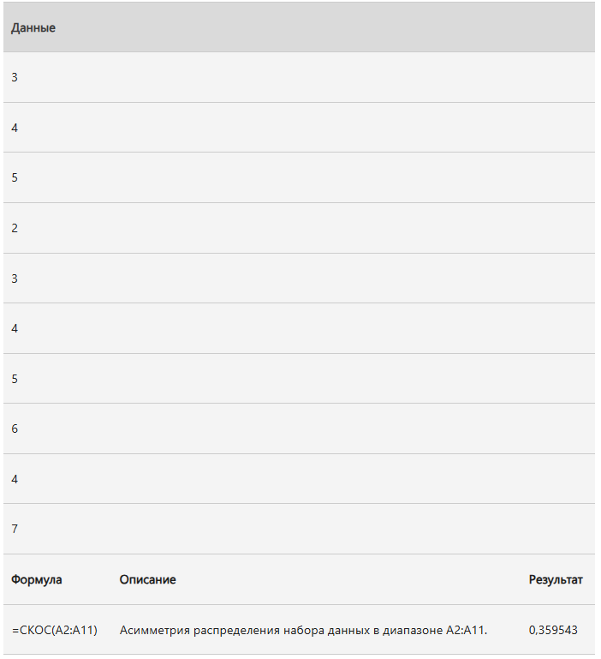  Функция СКОС
СКОС.Г(число1; [число2]; …) | Возвращает коэффициент асимметрии для генеральной совокупности. | Применяется для анализа формы распределения всей совокупности данных. | 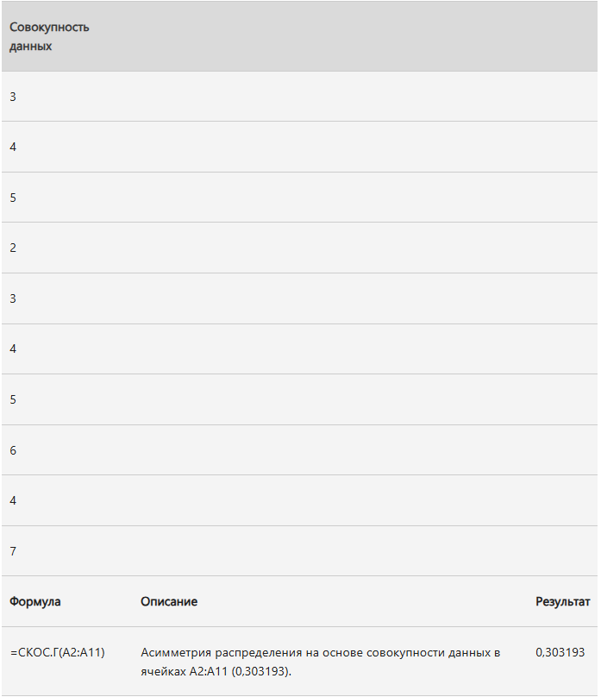  СКОС.Г (функция СКОС.Г)
НАКЛОН(известные_y; известные_x) | Возвращает наклон линии регрессии (b₁). | Используется для построения линейной модели и оценки влияния x на y. | 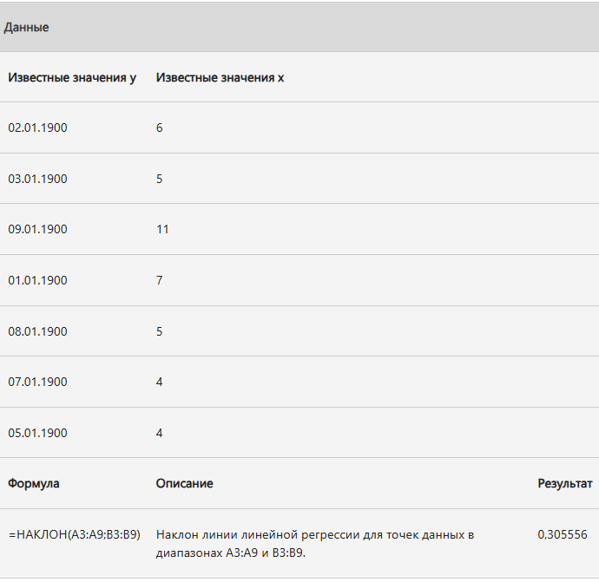  Функция НАКЛОН
НОРМАЛИЗАЦИЯ(x; среднее; стандартное_откл) | Нормализует значение, возвращая z-оценку. | Используется для стандартизации данных и сравнения различных наборов данных. | 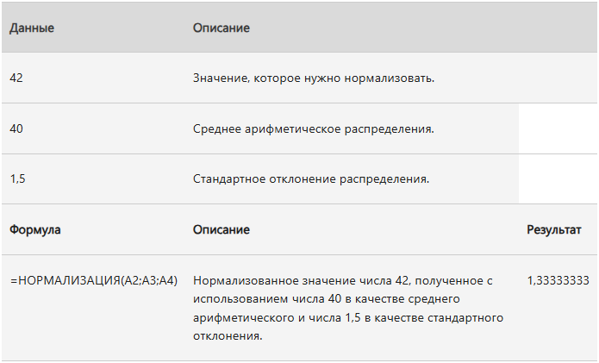  Функция НОРМАЛИЗАЦИЯ
СТАНДОТКЛОН.Г(число1; [число2]; …) | Вычисляет стандартное отклонение генеральной совокупности. | Применяется для оценки разброса данных всей совокупности. | 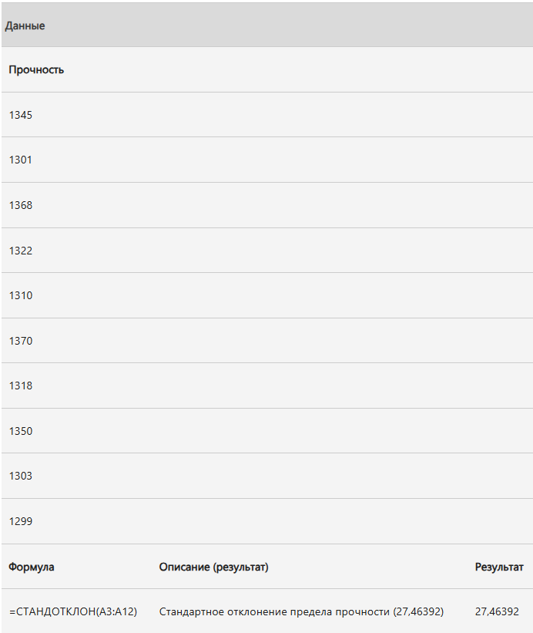  Функция СТАНДОТКЛОН
СТАНДОТКЛОН.В(число1; [число2]; …) | Оценивает стандартное отклонение выборки. | Используется для анализа разброса в выборке при неизвестной σ генеральной совокупности. | 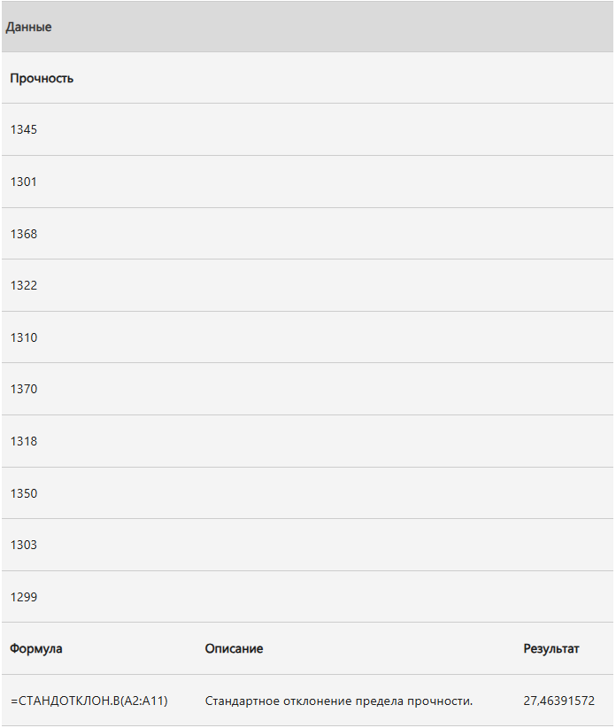  СТАНДОТКЛОН.В (функция СТАНДОТКЛОН.В)
СТАНДОТКЛОНА(значение1; [значение2]; …) | Оценивает стандартное отклонение выборки, включая числа, текст и логические значения. | Применяется для анализа смешанных данных. | 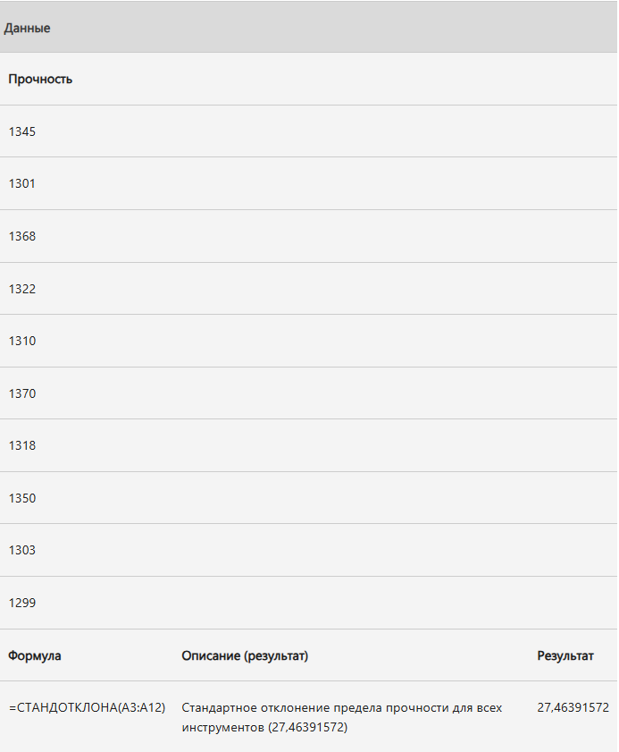  СТАНДОТКЛОНА (функция СТАНДОТКЛОНА)
СТАНДОТКЛОНПА(значение1; [значение2]; …) | Вычисляет стандартное отклонение генеральной совокупности, включая числа, текст и логические значения. | Используется при анализе полной совокупности смешанных данных. | 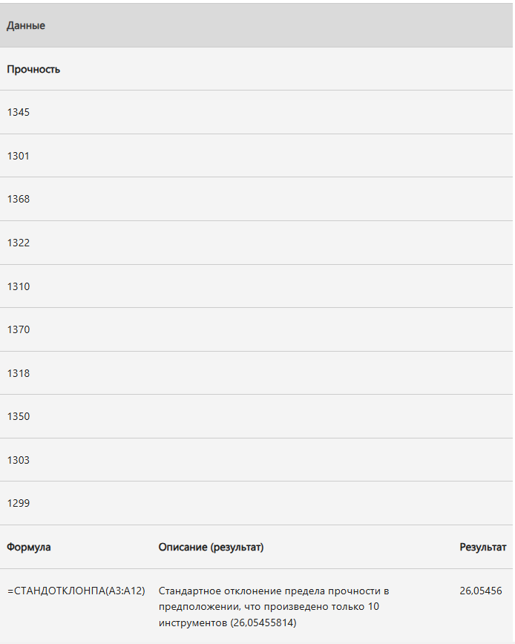  СТАНДОТКЛОНПА (функция СТАНДОТКЛОНПА)
СТОШYX(известные_y; известные_x) | Возвращает стандартную ошибку предсказанных значений y в регрессии. | Применяется для оценки точности линейной модели. | 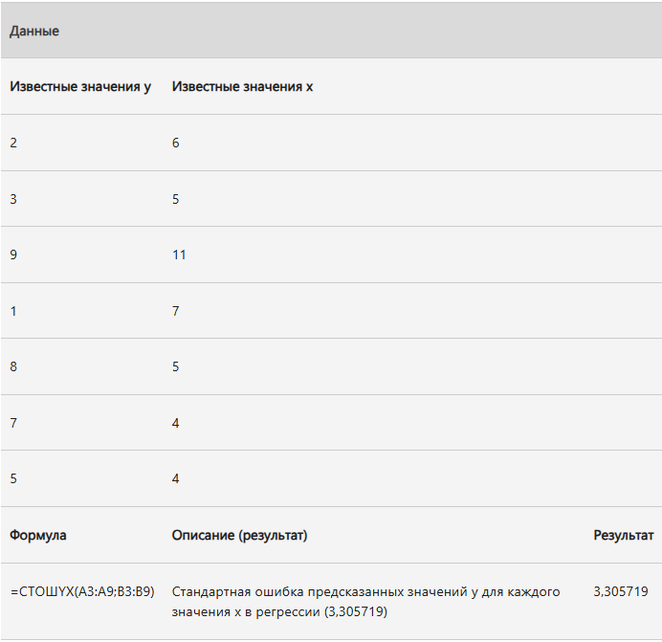  Функция СТОШYX
СТЬЮДЕНТ.РАСП(x; степени_свободы; накопленный) | Возвращает распределение Стьюдента (CDF или PDF). | Используется для анализа малых выборок и проверки гипотез. | 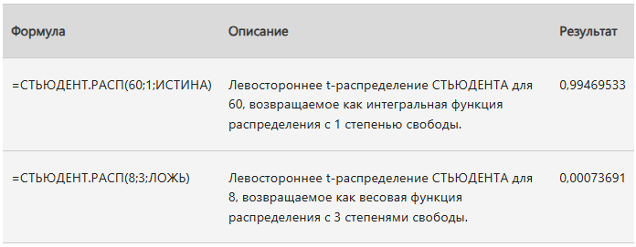  СТЬЮДЕНТ.РАСП (функция СТЬЮДЕНТ.РАСП)
СТЬЮДЕНТ.РАСП. 2Х (x; степени_свободы) | Возвращает двустороннюю вероятность t-распределения. | Применяется для проверки двусторонних статистических гипотез. | 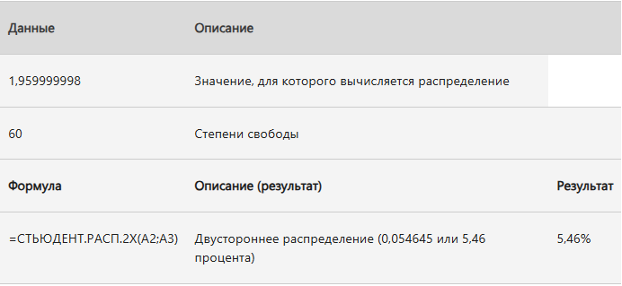  Функция СТЬЮДЕНТ.РАСП.2Х
СТЬЮДЕНТ.РАСП.ПХ(x; степени_свободы) | Возвращает правостороннюю вероятность t-распределения. | Используется для односторонних t-тестов и проверки гипотез. | 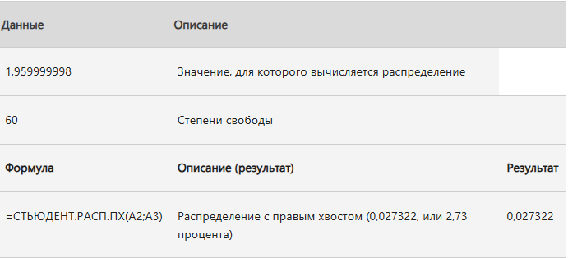  Функция СТЬЮДЕНТ.РАСП.ПХ
СТЬЮДЕНТ.ОБР(вероятность; степени_свободы) | Возвращает квантиль t-распределения. | Применяется для определения критических значений при t-тестах. | 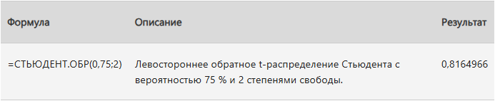  СТЬЮДЕНТ.ОБР (функция СТЬЮДЕНТ.ОБР)
СТЬЮДЕНТ.ОБР.2Х(вероятность; степени_свободы) | Возвращает двусторонний квантиль t-распределения. | Используется для двусторонних проверок гипотез. | 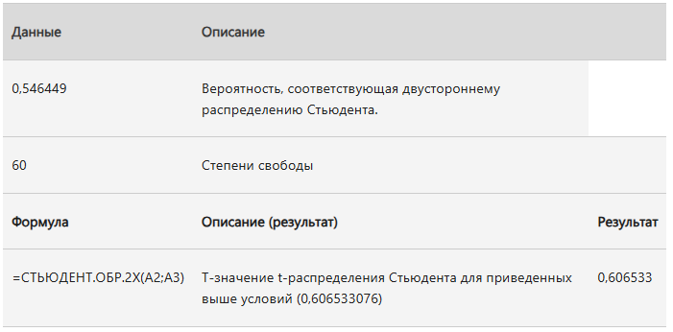  Функция СТЬЮДЕНТ.ОБР.2Х
СТЬЮДЕНТ.ТЕСТ(массив1; массив2; хвост; тип) | Возвращает p-значение для t-теста. | Применяется для сравнения средних двух выборок. | 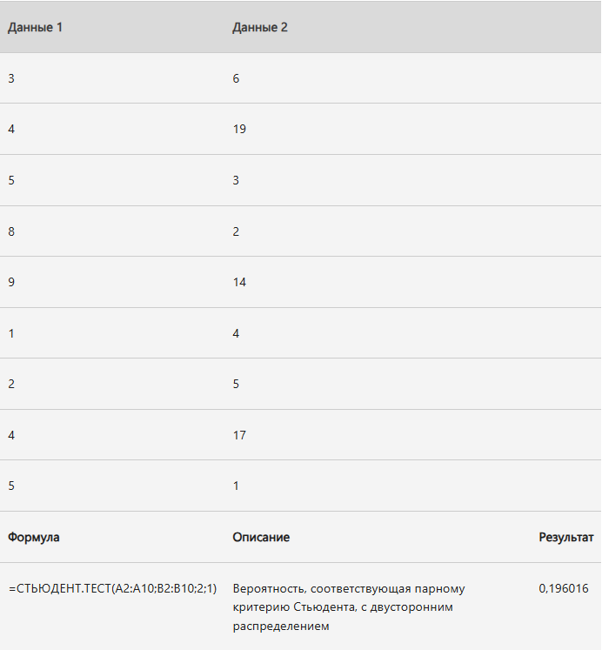  Функция СТЬЮДЕНТ.ТЕСТ
ТЕНДЕНЦИЯ(известные_y; известные_x; новые_x; константа) | Возвращает прогнозные значения по линейной регрессии. | Используется для экстраполяции и прогнозирования данных. | 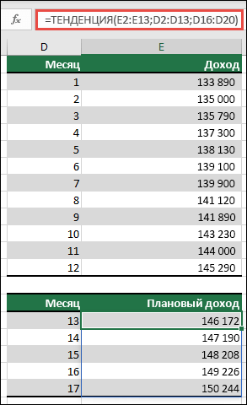  ТЕНДЕНЦИЯ (функция ТЕНДЕНЦИЯ)
УРЕЗСРЕДНЕЕ (массив; процент) | Возвращает среднее, игнорируя заданный процент экстремальных значений. | Применяется для устойчивой оценки среднего при наличии выбросов. | 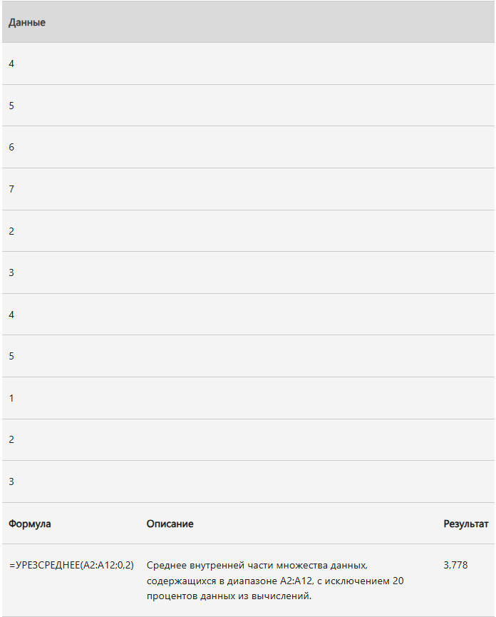  Функция УРЕЗСРЕДНЕЕ
ДИСПP(число1; [число2]; …) | Оценивает дисперсию выборки. | Применяется для анализа дисперсии в выборке, когда генеральная дисперсия неизвестна. | 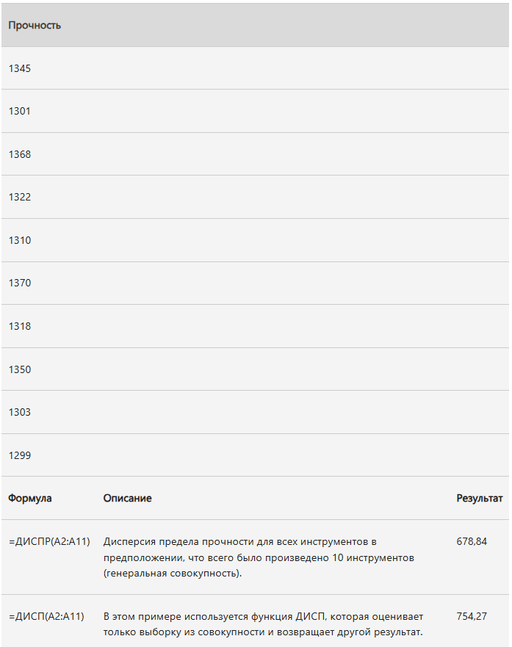  Функция ДИСПР
ДИСПА(значение1; [значение2]; …) | Оценивает дисперсию выборки, включая числа, текст и логические значения. | Применяется для анализа дисперсии смешанных данных. | 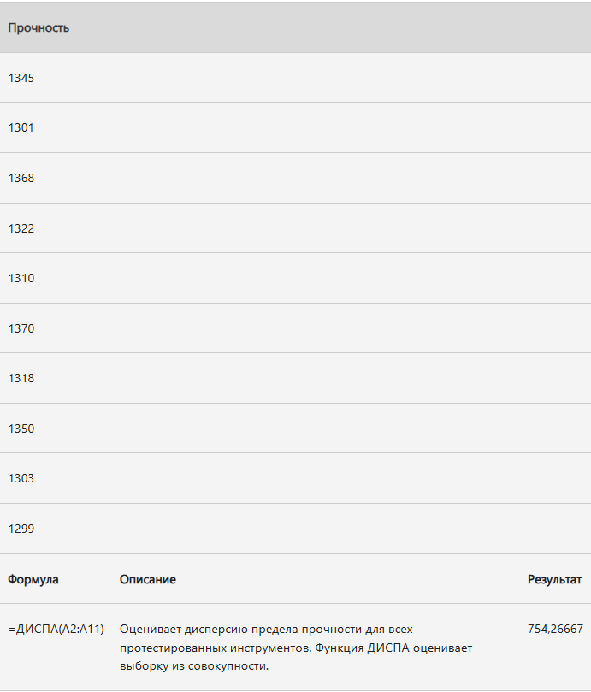  Функция ДИСПА
ДИСПPА(значение1; [значение2]; …) | Вычисляет дисперсию генеральной совокупности, включая числа, текст и логические значения. | Используется при анализе полной совокупности смешанных данных. | 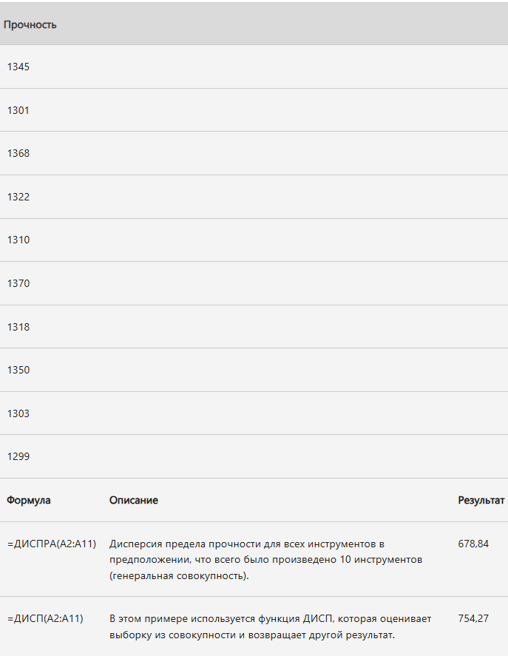  Функция ДИСПРА
ВЕЙБУЛЛ.РАСП(x; альфа; бета; накопленный) | Возвращает распределение Вейбулла. | Применяется в анализе надежности и оценки времени до отказа. | 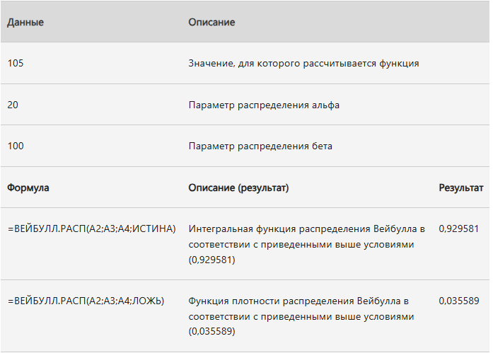  Функция ВЕЙБУЛЛ.РАСП
Z.ТЕСТ(массив; значение; стандартное_откл) | Возвращает p-значение для Z-теста. | Используется для проверки гипотез о среднем при известной σ и большой выборке. | 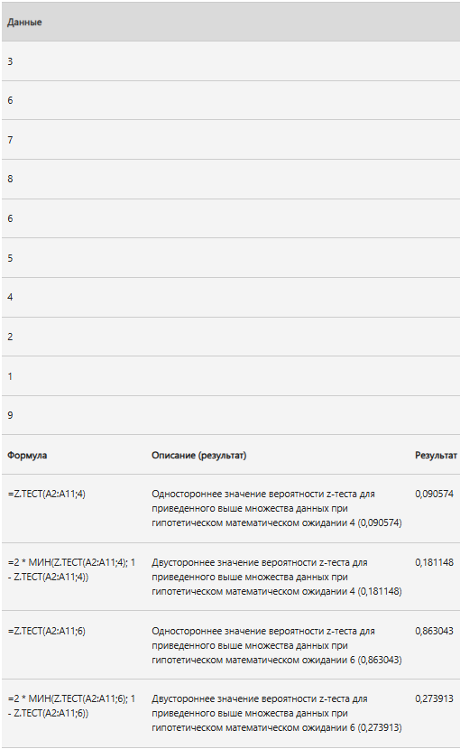  Z.ТЕСТ (функция Z.ТЕСТ)

